**UJI EKSTRAK DAUN SIRIH *(Piper betle Linn)* SEBAGAI LARVASIDA ALAMI LARVA *Aedes aegypti***

(Studi di Desa Sambirejo Kecamatan Jogoroto Kabupaten Jombang)

**KARYA TULIS ILMIAH**

****

**ATIKA SARI CANDRA NINGRUM**

**16.131.0006**

**PROGRAM STUDI DIPLOMA III ANALIS KESEHATAN**

**SEKOLAH TINGGI ILMU KESEHATAN**

**INSAN CENDEKIA MEDIKA**

**JOMBANG**

**2019**

**UJI EKSTRAK DAUN SIRIH *(Piper betle Linn)* SEBAGAI LARVASIDA ALAMI LARVA *Aedes aegypti***

(Studi di Desa Sambirejo Kecamatan Jogoroto Kabupaten Jombang)

Karya Tulis Ilmiah

Diajukan Dalam Rangka Memenuhi Persyaratan

Menyelesaikan Studi di Program Studi Diploma III Analis Kesehatan

**ATIKA SARI CANDRA NINGRUM**

**16.131.0006**

**PROGRAM STUDI DIPLOMA III ANALIS KESEHATAN**

**SEKOLAH TINGGI ILMU KESEHATAN**

**INSAN CENDEKIA MEDIKA**

**JOMBANG**

**2019**

**UJI EKSTRAK DAUN SIRIH *(Piper betle Linn)* SEBAGAI LARVASIDA ALAMI LARVA *Aedes aegypti***

(Studi di Desa Sambirejo Kecamatan Jogoroto Kabupaten Jombang)

Atika Sari Candra Ningrum\* Anthofani Farhan\*\* Henny Sulistyawati\*\*\*

**ABSTRAK**

**Pendahuluan**:*Aedes aegypti* merupakan vektor pembawa virus dengue penyebab penyakit demam berdarah dengue. Pemberantasan vektor nyamuk bisa dilakukan pada fase aquatik, yaitu nyamuk pada fase larva. Salah satu jenis tanaman yang bisa digunakan sebagai larvasida alami adalah daun sirih (*Piper betle Linn*). Daun sirih (*Piper betle Linn*) mempunyai kandungan senyawa seperti alkaloid, tanin, flavonoid, saponin yang bersifat sebagai toksik membunuh pada larva. **Tujuan**: penelitian ini bertujuan untuk mengetahui apakah ekstrak daun sirih (*Piper betle Linn*) mampu membunuh larva *Aedes aegypti*. **Metode**: Desain penelitian ini menggunakan metode deskriptif. Sampel yang digunakan adalah larva *Aedes aegypti*, diambil di Desa Sambirejo dengan menggunakan teknik purposive sampling. Konsentrasi ekstrak yang digunakan yaitu 5%, 10%, 15%, 20% dan 25% setiap konsentrasi berisi 5 larva dan di inkubasi selama 60 menit. **Hasil:** Berdasarkan hasil penelitian ekstrak daun sirih (*Piper betle Linn*) pada konsentrasi 5%, 10%, 15%, 20% dan 25% mampu membunuh larva *Aedes aegypti* selama 60 menit.**Kesimpulan**: hasil penelitian ini disimpulkan bahwa ekstrak daun sirih *(Piper betle Linn)* mampu membunuh larva *Aedes aegypti.*

**Kata Kunci: *Daun Sirih, Ekstrak, Larva, Aedes aegypti***

**Betel Leave Extract *(Piper betle Linn)*** **Test as Natural Larvicidal of *Aedes Aegypti* Larvae**

(A Study in Sambirejo Village, Jogoroto District, Jombang Regency)

Atika Sari Candra Ningrum\* Anthofani Farhan\*\* Henny Sulistyawati\*\*\*

**ABSTRACT**

**Introduction**: *Aedes aegypti* is a vector carrying dengue virus that causes dengue hemorrhagic fever. Eradication of mosquito vectors can be done in the aquatic phase, known as larval phase. A kind of plant that can be used as natural larvicide is betel leaf *(Piper betle Linn).* There are some active compound in Betel leaf *(Piper betle Linn)* such as alkaloids, tannins, flavonoids, and saponins which can be toxic for killing mosquito larvae. **Objective**: This research aims to determine wether the betel leaf extract *(Piper betle Linn)* is able to kill *Aedes aegypti* larvae. **Metodology**: In this research, the method used is descriptive research design. As the sample, the *Aedes aegypti* larvae was taken in Sambirejo Village by using purposive sampling technique. The betel leaf extract concentrations used were 5%, 10%, 15%, 20% and 25%, the each group contains 5 larvae in 60 minutes for incubation. **Result:** Based on the results, the betel leaves extract *(Piper betle Linn)* at a concentration of 5%, 10%, 15%, 20% and 25% can kill *Aedes aegypti* larvae for 60 minutes. **Conclusion**: As the results of this study, the betel leaves extract *(Piper betle Linn)* was able to kill *Aedes aegypti* larvae.

**Keywords: *Betel leaves, Extract, Larvae, Aedes aegypti***

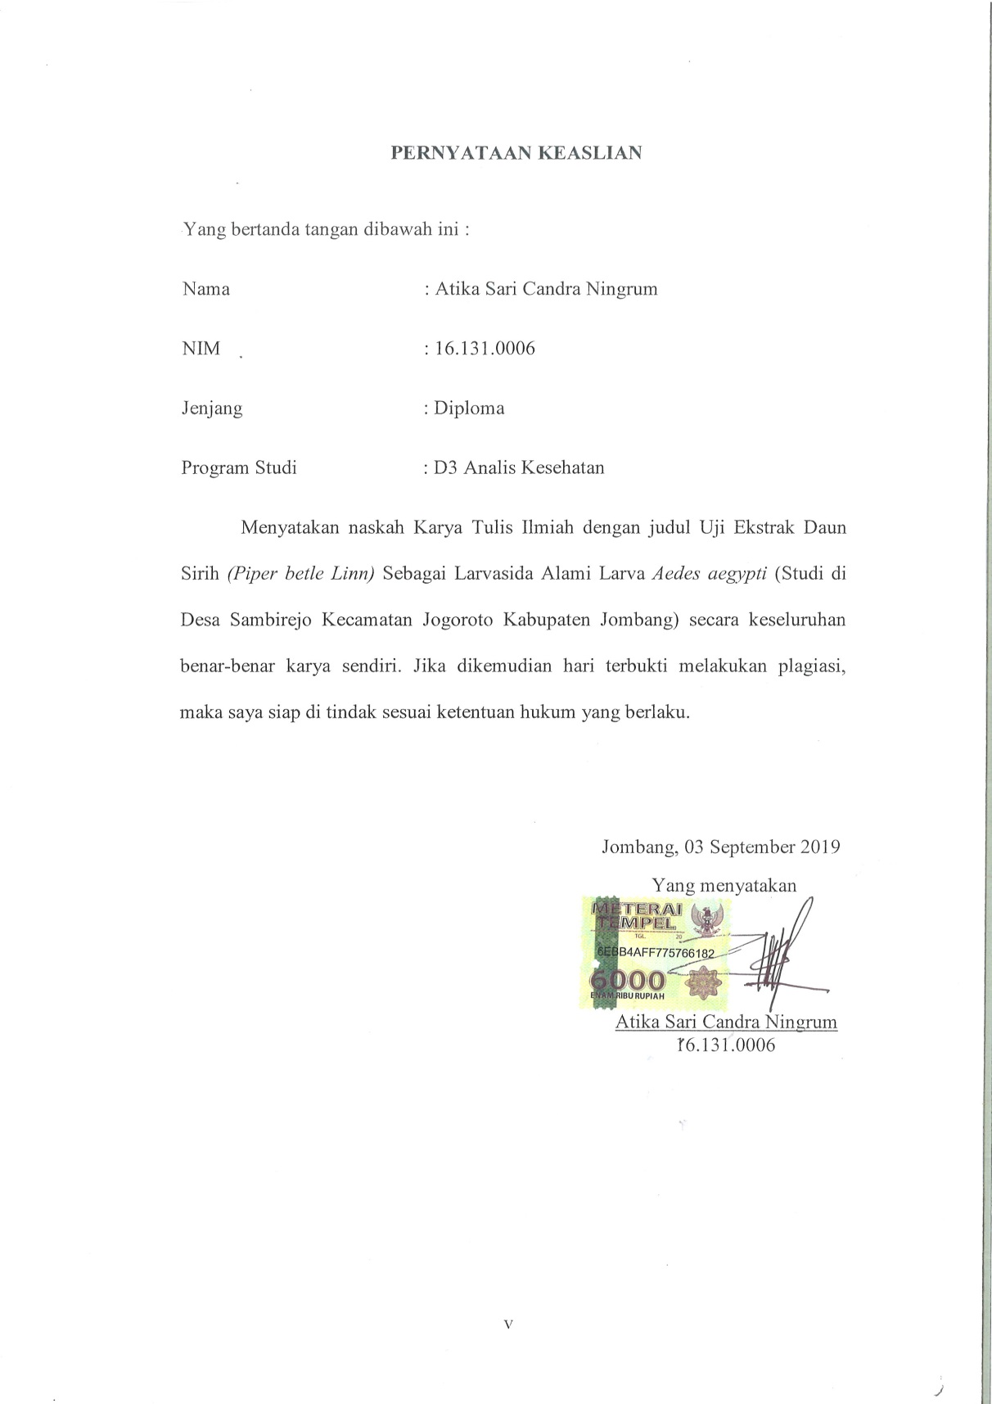

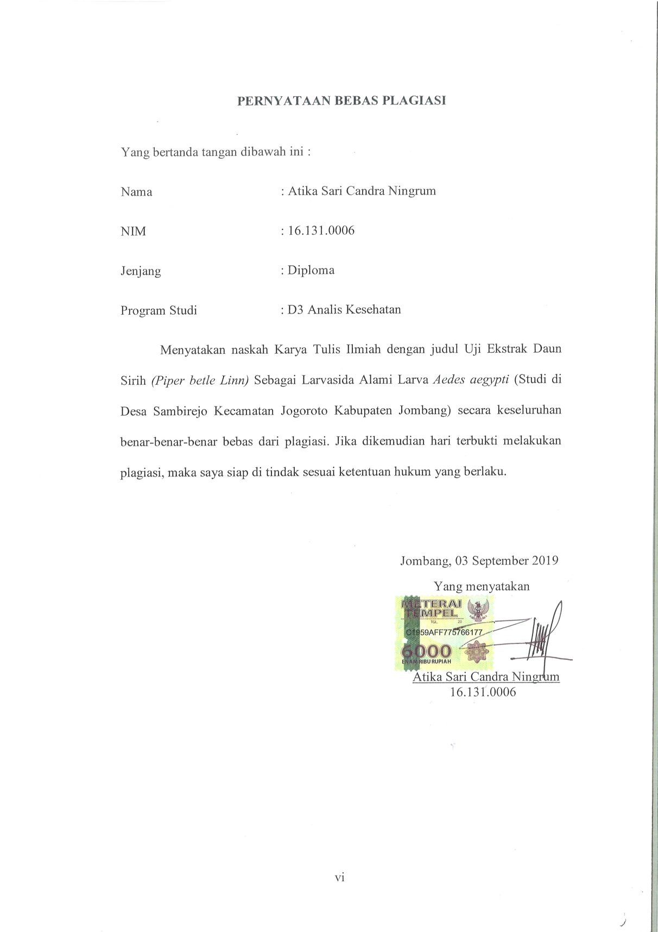

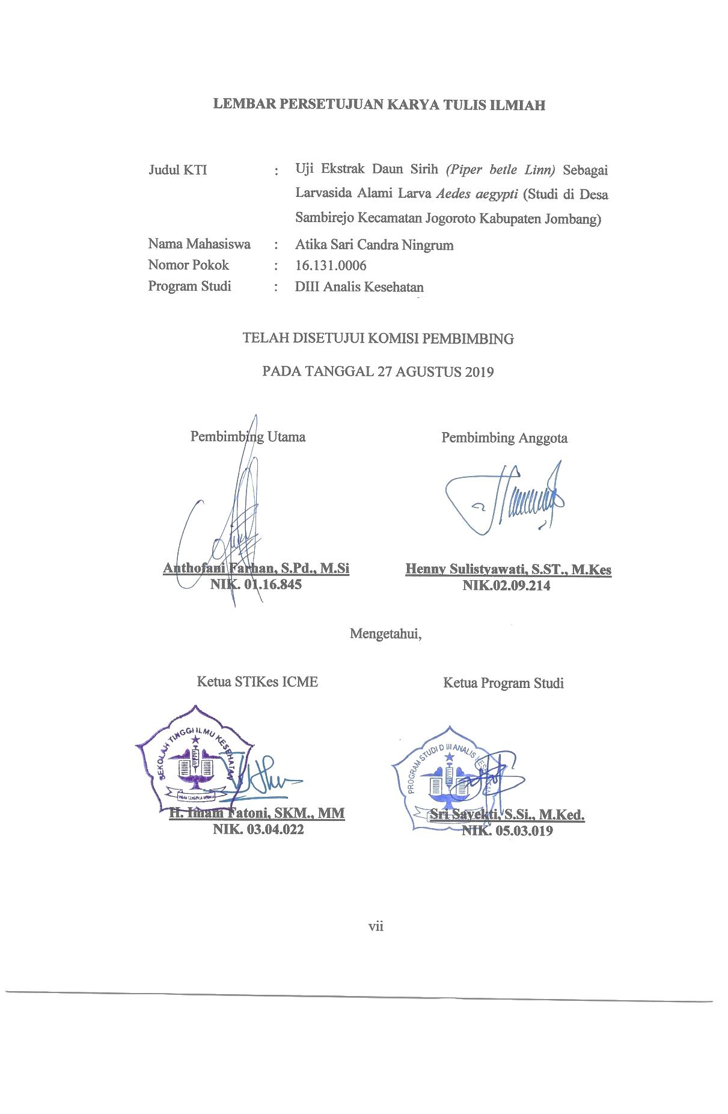

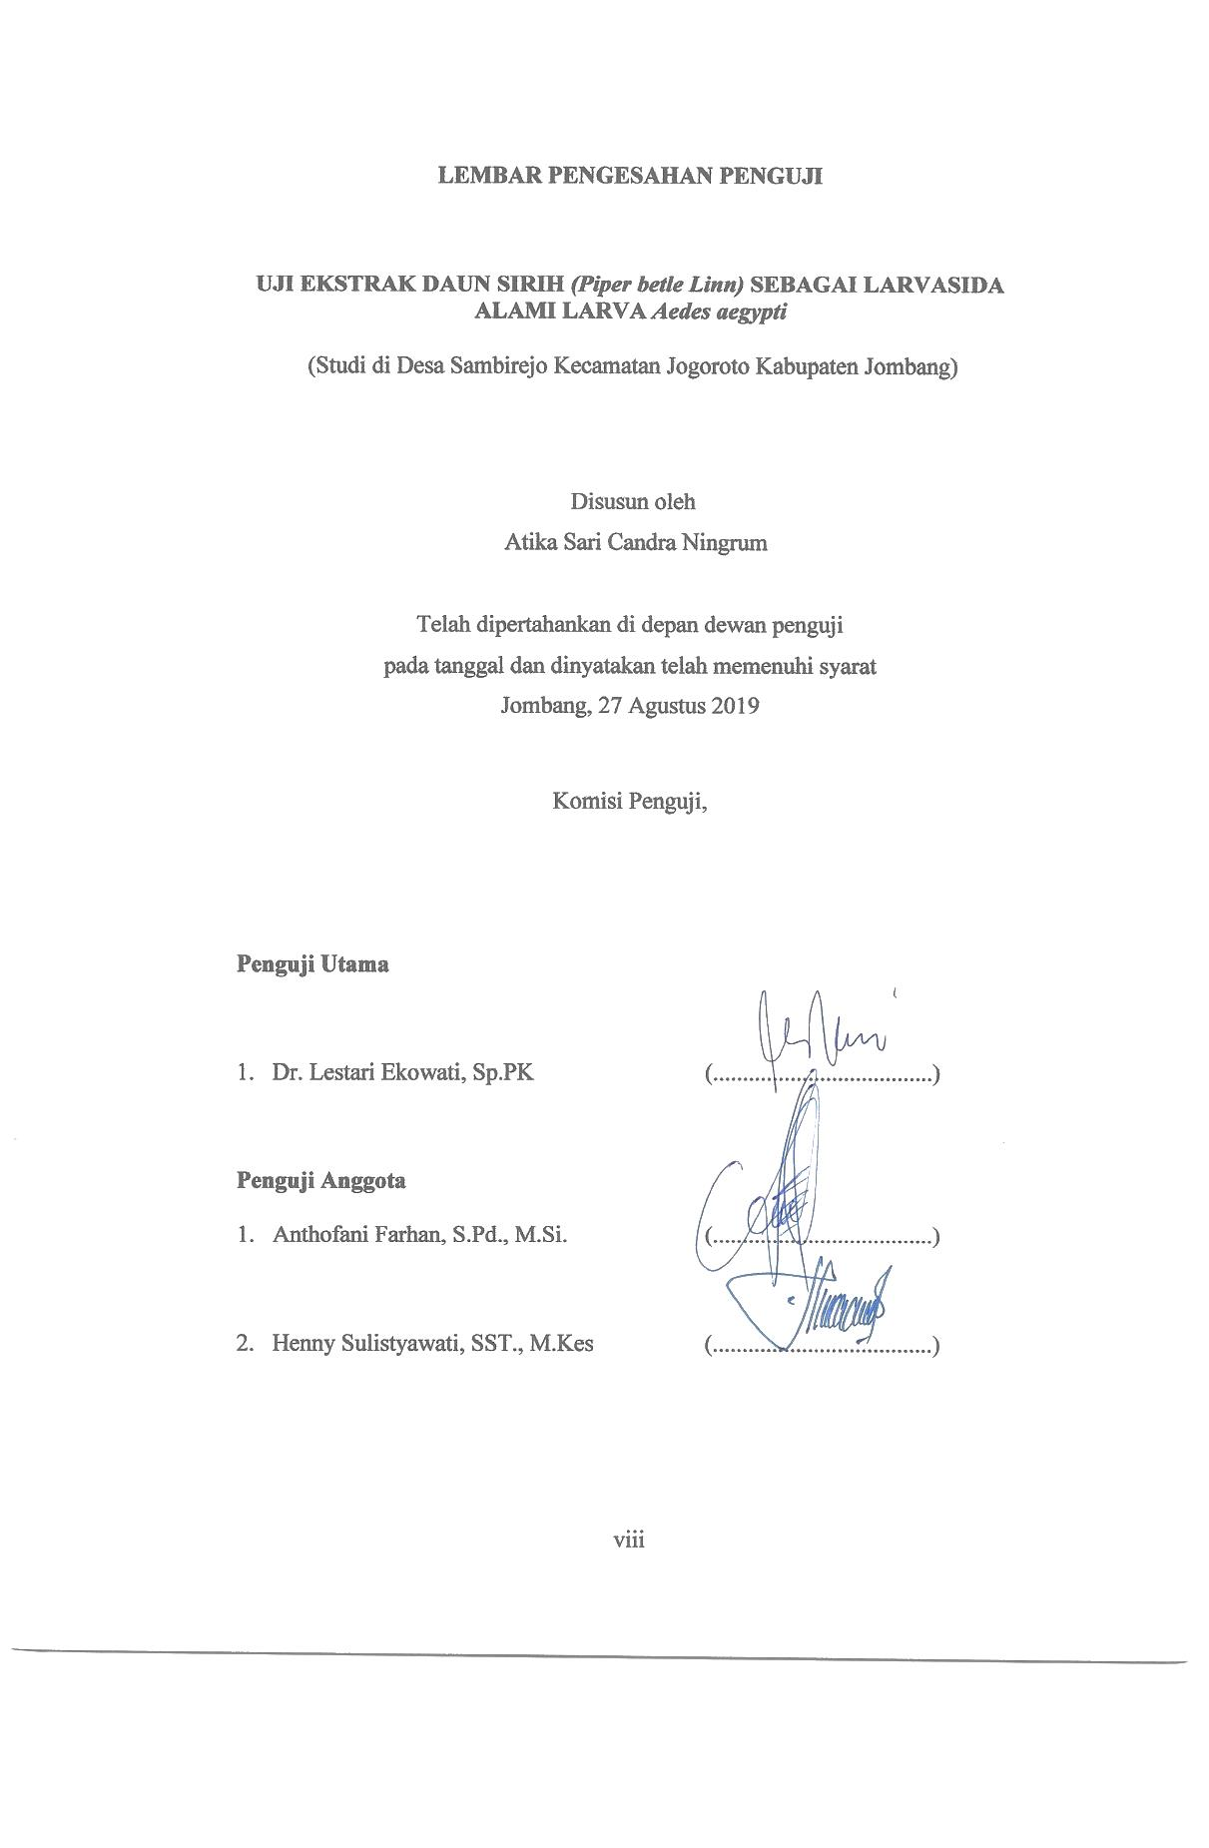

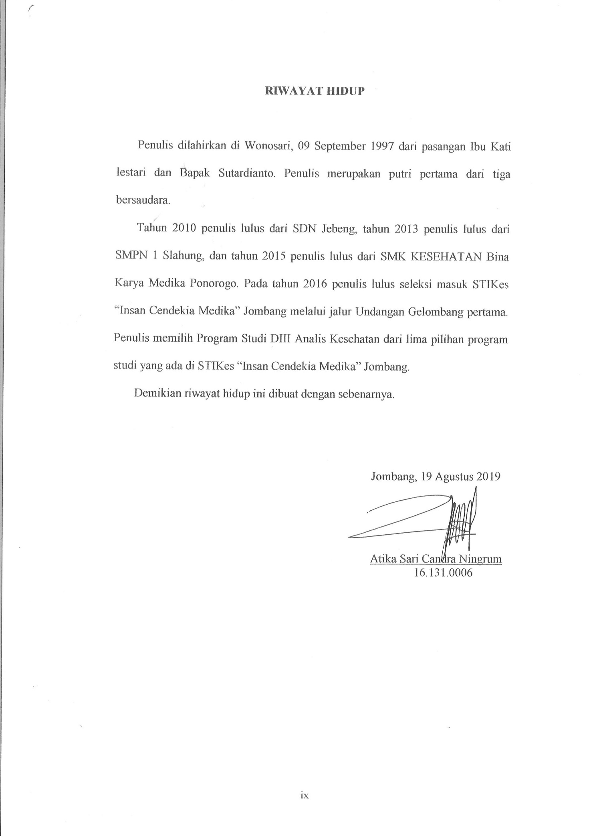

**MOTTO**

**“Terkadang Berbuat Baik Belum Tentu Dibalas Kebaikan dan Terkadang Dibalas Kejahatan”**

**“Tetaplah Bersabar, Terus Berusaha Apabila Mendapatkan Cobaan, dan Tetaplah Kuat Dengan Segala Ujian”**

**LEMBAR PERSEMBAHAN**

Sembah sujud serta syukur Alhamdulillah Kepada Allah SWT. Atas karunia serta kemudahan dan kelancaran dalam setiap langkah hidupku. Tak lupa sholawat serta salam tetap tercurahkan kepada baginda besar Nabi Muhammad SAW, semoga senantiasa kita mendapatkan syafaatnya di yaumul kiamah nanti. Aamiin Allahuma Aamiin.

Pada lembar persembahan ini penulis ingin menyempatkan ucapan terima kasih kepada pihak-pihak yang sangat mendukung penulis dalam pembuatan dan penyusunan Karya Tulis Ilmiah ini, yaitu :

1. Bapak Sutardianto, Ibunda Kati Lestari, Adik tersayang Rindi dan Wulan, serta keluarga besar saya tercinta dan tersayang yang selalu senantiasa merawatku, memberikan banyak pendidikan dari tidak mengerti sampai umurku sekarang ini. Terima kasih selalu memberikan semangat, montivasi yang sangat luar biasa dan tidak pernah lepas memanjatkan do’a setiap sujudmu.
2. Dosen Pembimbing Utama Bapak Anthofani Farhan, S.Pd., M.Si dan Pembimbing Anggota Ibu Henny Sulistyawati, SST., M.Kesyang selalu bersedia memberikan bimbingan**,** yang tidak pernah lelah membimbing, mengarahkan tanpa mengeluh dan memberikan saran yang sangat bermanfaat. Semoga Ibu dan Bapak panjang umur, sehat selalu, dan sukses selalu.
3. Kaprodi D-III Analis Kesehatan Ibu Sri Sayekti, S.Si., M.Ked beserta semua dosen D-III Analis Kesehatan dan Staff Laboratorium STIKes ICMe Jombang.Terima kasih sudah membantu lancarnya tugas akhir ini.
4. Sahabat saya dari alumni SMK Kesehatan Bina Karya Medika Ponorogo, sahabat saya dari STIKes Nasional Surakarta dan semua sahabat satu kos “DARA”, terimakasih sudah memberi semangat dan saling berpatisipasi dikala susah maupun senang.
5. Semua teman-teman D3 Analis Kesehatan yang tidak bisa saya sebutkan satu persatu. Kita disini berjuang bersama untuk mencapai impian cita-cita kita dan terimakasih telah menemani selama 3 tahun**.**

**KATA PENGANTAR**

Puji syukur kehadirat Allah SWT atas rahmat dan hidayahnya sehingga penulis mampu menyelesaikan Karya Tulis Ilmiah yang berjudul “Uji Ekstrak Daun Sirih *(Piper betle Linn)* Sebagai Larvasida Alami Larva *Aedes aegypti*”. Karya Tulis Ilmiah ini merupakan langkah untuk melaksanakan sebuah penelitian sebagai tugas akhir Program Studi D-III Analis Kesehatan di STIKes ICMe Jombang.

Keberhasilan ini tentu tidak terlepas dari bantuan berbagai pihak. Penulis menyadari sepenuhnya tanpa bantuan dari berbagai pihak, maka Karya Tulis Ilmiah ini tidak bisa terwujud. Untuk itu, dengan rasa bangga perkenankan penulis menyampaikan terima kasih yang sebesar-besarnya Kepada Bapak H.Imam Fathoni, S.KM., M.M. selaku Ketua STIKes ICMe Jombang, Ibu Sri Sayekti, S.Si., M.Ked selaku Ketua Program Studi D-III Analis Kesehatan, Bapak Anthofani Farhan, Sp.d., M.Si. selaku pembimbing utama, Ibu Henny Sulistyawati, SST., M.Kes selaku pembimbing anggota, dan kedua orang tua saya yang membantu memberi saran, dukungan, dan semangat yang tak henti-hentinya yang diberikan kepada saya selama ini.

Penulis menyadari bahwa dengan segala keterbatasan yang dimiliki, Karya Tulis Ilmiah yang penulis susun ini masih memerlukan penyempurnaan. Kritik dan saran sangat diharapkan oleh penulis demi kesempurnaan karya ini.

Akhir kata, semoga karya tulis ini dapat bermanfaat bagi kita semua.

Jombang, 19 Agustus 2019

Atika Sari Candra Ningrum

16.131.0006

**DAFTAR ISI**

Halaman

HALAMAN JUDUL i

HALAMAN JUDUL DALAM ii

ABSTRAK............................................................................................... iii

ABSTRACK................................................. iv

PERNYATAAN KEASLIAN.......... v

PERNYATAAN BEBAS PLAGIASI.................................................... vi

LEMBAR PERSETUJUAN vii

LEMBAR PENGESAHAN PENGUJI................................................... viii

RIWAYAT HIDUP................................................................................ ix

MOTTO.................................................................................................. x

LEMBAR PERSEMBAHAN xi

KATA PENGANTAR xii

DAFTAR ISI xiii

DAFTAR TABEL xiv

DAFTAR GAMBAR xv

DAFTAR SINGKATAN xvi

BAB 1 PENDAHULUAN

1.1 Latar Belakang 1

1.2 Rumusan Masalah 4

1.3 Tujuan Penelitian 4

1.4 Manfaat Penelitian 4

BAB 2 TINJAUAN PUSTAKA

2.1 Definisi Demam Berdarah Dengue 6

2.2 Nyamuk *Aedes aegypti* 7

2.3 Tanaman Sirih *(Piper betle Linn)* 14

2.4 Ekstraksi 17

BAB 3 KERANGKA KONSEPTUAL

3.1 Kerangka Konseptual 20

3.2 Penjelasan Kerangka Konseptual 21

BAB 4 METODE PENELITIAN

* 1. Desain Penelitian 22
  2. Waktu dan Tempat Penelitian 22
  3. Populasi Penelitian, *Sampling,* Sampel 23
  4. Kerangka Kerja (*Frame Work*) 24
  5. Definisi Operasional Variabel 24
  6. Instrumen Penelitian dan Prosedur Penelitian 25
  7. Teknik Pengolahan Data dan Analisis Data 28

BAB 5 HASIL DAN PEMBAHASAN

5.1 Hasil 31

5.2 Pembahasan 32

BAB 6 KESIMPULAN DAN SARAN

6.1 Kesimpulan 36

6.2 Saran 36

DAFTAR PUSTAKA

LAMPIRAN

**DAFTAR TABEL**

Halaman

Tabel 4.1 Definisi Operasional Variabel Penelitian Uji Ekstrak Daun sirih (*Piper betle Linn*) Sebagai Larvasida Alami larva *Aedes aegypti* 25

Tabel 4.2 Data hasil Uji Ekstrak Daun sirih (*Piper betle Linn*) Sebagai Larvasida Alami larva *Aedes aegypti* 29

Tabel 5.1 Hasil Uji Ekstrak Daun sirih (*Piper betle Linn*) Sebagai Larvasida Alami larva *Aedes aegypti* 31

**DAFTAR GAMBAR**

Halaman

|  |  |  |
| --- | --- | --- |
| Gambar 2.1 | Telur *Aedes aegypti* | 8 |
| Gambar 2.2 | Larva *Aedes aegypti* | 9 |
| Gambar 2.3 | Pupa *Aedes aegypti* | 10 |
| Gambar 2.4 | Nyamuk *Aedes aegypti* | 11 |
| Gambar 2.5 | Siklus hidup *Aedes aegypti* | 11 |
| Gambar 2.6 | Daun sirih *(Piper betle Linn)* | 15 |
| Gambar 3.1 | Kerangka Konseptual Tentang Uji Ekstrak Daun Sirih *(Piper betle Linn)* Sebagai Larvasida Alami Larva *Aedes aegypti* | 20 |
| Gambar 4.1 | Kerangka Kerja (Frame Work) Uji Ekstrak Daun sirih *(Piper betle Linn)* Sebagai Larvasida Alami Larva *Aedes aegypti* | 24 |

**DAFTAR SINGKATAN**

AK : Angka Kematian

DBD : Demam Berdarah Dengue

TPA : Tempat Pembuangan Air

WHO : *World Health Organizaton*

WIB : Waktu Indonesia Barat

4M : Menguras, Menutup, Mengubur, Memantau

**BAB 1**

**PENDAHULUAN**

* 1. **Latar Belakang**

Negara Indonesia beriklim tropis yang mempunyai dua musim yaitu musim penghujan dan kemarau. Pada awal musim hujan masalah kesehatan bagi masyarakat di Indonesia baik di perkotaan dan pedesaan adalah Demam Berdarah Dengue (DBD). Frekuensi kejadian Demam Berdarah Dengue (DBD) di musim penghujan mengalami peningkatan. Penyakit Demam Berdarah Dengue (DBD) adalah penyakit yang disebabkan oleh virus Dengue yang masuk ke dalam darah manusia yang ditularkan melalui gigitan nyamuk *Aedes aegypti* dan *Aedes albopictus* (Kusuma, 2015). Nyamuk *Aedes aegypti* betina menyimpan virus dengue pada telur, virus akan masuk ke tubuh manusia melalui gigitan nyamuk *Aedes aegypti*. Nyamuk berulang kali akan menggigit orang lain sehingga darah seseorang yang mengandung virus dengue dapat berpindah cepat dari satu orang ke orang lain, yang paling dekat tentulah orang yang tinggal dalam satu rumah (Nurdianti, 2014).

*Wold Health Organization* (WHO) mencatat bahwa negara Indonesia sebagai Negara dengan kasus Demam Berdarah Dengue (DBD) tertinggi di Asia Tenggara. Dari jumlah keseluruhan kasus tersebut, sekitar 95% terjadi pada anak di bawah 15 tahun. Berdasarkan data Depertemen Kesehatan Republik Indonesia (Depkes RI) tahun 2010, menyatakan bahwa penyakit dengue di Indonesia pertama kali dilaporkan pada tahun 1968 di Surabaya, dengan Angka Kematian (AK) mencapai 41,3%. Di Kabupaten Jombang pada tahun 2017 mengalami penurunan dengan jumlah kasus DBD 351, pada tahun 2018 mengalami peningkatan jumlah kasus DBD sebanyak 528 kasus, pada tahun 2019 bulan Januari sampai dengan bulan Mei ditemukan penderita DBD sebanyak 262 kasus (Dinas Kesehatan Jombang, 2019).

Masih tingginya kasus Demam Berdarah Dengue (DBD) di Kabupaten Jombang bisa disebabkan karena faktor higienitas lingkungan yang kurang bersih dan cara penanggulan yang kurang efektif. Cara penanggulan dilakukan secara kimia, fisika, dan biologi. Pengendalian secara kimia seperti *temephos* dan penyemprotan insektisida. Pengendalian secara biologi menggunakan predator alami ataupun bakteri dan secara fisika dengan menerapkan “4M Plus” yaitu menguras, menutup, mengubur dan memantau. Melakukan strategi “Plus” seperti tidak menggantung pakaian, memelihara ikan, menggunakan kelambu, memasang obat nyamuk, menggunakan lotion anti nyamuk dan menabur larvasida. Pencegahan menggunakan bahan kimiawi terkadang dapat menimbulkan dampak buruk bagi kesehatan manusia akan timbul resistensi terhadap nyamuk dan bahan-bahan kimia yang tidak ramah lingkungan (Sari, 2018). Dampak negatif yang timbul dari penggunaan insektisida kimia ini memicu peneliti untuk melakukan pencegahan secara alami dengan membuat insektisida bahan alami dari tanaman sirih yang mengandung senyawa kimia yang dapat membunuh larva, selain itu tanaman sirih juga mudah didapatkan di sekitar lingkungan.

Nyamuk memiliki metamorphosis sempurna (holometabola) karena mengalami empat tahapan yaitu mulai tahap telur, larva, pupa, dan nyamuk dewasa (Hastutiek, 2013). Pemberantasan vektor nyamuk paling mudah dilakukan pada fase aquatik, yaitu dimana nyamuk *Aedes aegypti* pada fase larva. Larvasida alami merupakan larvasida yang dibuat dari tanaman yang mempunyai kandungan senyawa tertentu, salah satu jenis tanaman sebagai larvasida alami adalah daun sirih (*Piper betle Linn*). Daun sirih mempunyai kandungan senyawa seperti fenol, kavikol, eugenol, alkaloid, tanin, flavonoid, saponin, dan minyak astiri yang bersifat sebagai larvasida (Wahyuni & Loren, 2015). Daun sirih *(Piper betle Linn)* juga mengandung minyak atsiri yang terdiri dari hidroksichavicol dan asam lemak yang bersifat antibacterial dan aseptic (Dharmana & Adibah, 2017).

Menurut penelitian yang dilakukan oleh Made Oka *et al.,* tahun 2011 menunjukkan terdapat hasil yang signifikan mengenai aktivitas ekstrak daun sirih (*Piper betle Linn*) dalam mematikan larva nyamuk *Aedes aegypti*. Pernyataan ini juga dikuatkan oleh Loren dan Wahyuni (2015), bahwa ekstrak daun sirih *(Piper betle Linn)* dengan konsentrasi 0,06ml kematian larva sebesar 5%, pada konsentrasi 0,12ml kematian larva sebesar 91,67% dan pada konsentrasi 0,15ml kematian larva sebesar 100% selama 24 jam*.* Kandungan alkaloid daun sirih dapat mengganggu sistem saraf larva dan menyebabkan kematian pada larva, sedangkan kandungan flavonoid dapat menghambat aktivitas makan larva dan fenol dapat mengganggu perkembangan larva (Maharani, 2016).

Berdasarkan uraian diatas maka peneliti ingin melakukan penelitian mengenai apakah ekstrak daun sirih dapat digunakan sebagai larvasida *Aedes aegypti*.

* 1. **Rumusan Masalah**

Apakah ekstrak daun sirih (*Piper betle Linn)* mampu membunuh larva *Aedes aegypti*?

**1.3 Tujuan Penelitian**

Untuk mengetahui apakah ekstrak daun sirih (*Piper betle Linn*) mampu membunuh larva *Aedes aegypti*.

**1.4 Manfaat Penelitian**

1. Manfaat Teoritis

Secara teoristis, Karya Tulis Ilmiah ini dapat menambah wawasan pengembangan ilmu pengetahuan tentang ekstrak daun sirih (*Piper betle Linn*) sebagai larvasida pada larva *Aedes aegypti.*

1. Manfaat Praktis
2. Bagi Tenaga Kesehatan

Memberikan informasi dalam bidang Parasitologi, khusus Entomologi, mengenai kemampuan ekstrak daun sirih (*Piper betle Linn)* sebagai larvasida pada larva *Aedes aegypti.*

1. Bagi Masyarakat

Diharapkan nanti hasil penelitian ini dapat bermanfaat untuk masyarakat dalam pemanfaatan daun sirih *(Piper betle Linn)* sebagai larvasida alami yang lebih ramah lingkungan dan masyarakat dapat mengaplikasikannya untuk mengendalikan larva nyamuk *Aedes aegypti.*

1. Bagi Peneliti

Diharapkan dengan penelitian ini dapat menambah ilmu pengetahuan dan wawasan peneliti mengenai potensi daun sirih sebagai larvasida terdahap larva *Aedes aegypti.*

**BAB 2**

**TINJAUAN PUSTAKA**

**2.1 Demam Berdarah Dengue (DBD)**

**2.1.1 Definisi Deman Berdarah Dengue (DBD)**

Penyakit Demam Berdarah Dengue (DBD) merupakan penyakit yang disebabkan oleh virus dengue, dimana virus akan masuk ke dalam peredaran darah manusia yang ditularkan oleh gigitan nyamuk *Aedes aegypti* dan *Aedes albopictus* (Zulkoni, 2011).

**2.1.2 Tanda dan Gejala Penyakit DBD**

Tanda dan gejala penyakit DBD yang dapat dilihat dari penderita kasus DBD menurut (Soedarto, 2012) seperti badan menggigil dan mendadak mengalami demam tinggi 2 sampai 7 hari (38 – 41 º C), manifestasi pendarahan (hidung, gusi, mimisan, kulit lengan), trombositopeni <100.000/pl, leukopeni, hematuri (adanya darah dalam urin), rasa sakit kepala, badan terasa lemas, nyeri seluruh badan, mual, muntah, kadang-kadang mengalami diare, dan ruam kulit timbul bintik-bintik merah pada kulit akibat pecahnya pembuluh darah.

**2.1.3 Mekanisme Penularan Demam Berdarah Dengue**

Penyakit demam berdarah dengue ditularkan oleh gigitan nyamuk *Aedes aegypti* dan *Aedes albopictus*. Nyamuk ini mendapat virus dengue pada waktu mengisap darah penderita penyakit demam berdarah dengue atau orang tanpa gejala sakit yang membawa virus itu dalam darahnya (carier). Virus dengue memperbanyak diri dan menyebar keseluruh tubuh nyamuk termasuk ke kelenjar liurnya. Jika nyamuk ini menggigit orang lain, maka virus dengue akan dipindahkan bersama air liur nyamuk. Dalam waktu kurang dari 7 hari,

orang tersebut menderita sakit demam berdarah dengue. Virus dengue memperbanyak diri dalam tubuh manusia dan akan berada dalam darah selama 1 minggu. Seseorang yang terkena virus dengue tidak semuanya merasakan demam bahkan ada yang sama sekali tanpa gejala sakit (Sholekhah, 2016).

**2.2 Nyamuk *Aedes aegypti***

*Aedes aegypti* merupakan jenis nyamuk yang dapat membawa virus dengue penyebab penyakit demam berdarah dengue. Penyebaran *Aedes aegypti* sangat luas, meliputi hampir semua daerah tropis di seluruh dunia. *Aedes aegypti* merupakan pembawa utama (primary vektor) dan bersama *Aedes albopictus* menciptakan siklus persebaran dengue di desa-desa dan perkotaan (Anggraeni, 2011). Orang yang beresiko terkena demam berdarah adalah anak-anak yang berusia dibawah 15 tahun dan sebagian besar tinggal di lingkungan lembab serta daerah pinggiran yang kumuh (Zulkoni, 2011).

**2.2.1 Klasifikasi Nyamuk *Aedes aegypti***

Klasifikasi nyamuk *Aedes aegypti* menurut (Soedarto, 2012) sebagai berikut :

Kingdom : *Animalia*

Phyllum : *Arthropoda*

Class : *Insecta*

Order : *Diptera*

Famili : *Culicidae*

Sub family : *Culicinae*

Genus : *Aedes*

Species : *Aedes aegypti*

**2.2.2 Morfologi Nyamuk *Aedes aegypti***

Morfologi nyamuk *Aedes aegypti* dibagi menjadi beberapa stadium antara lain :

1**.** Stadium telur *Aedes aegypti*

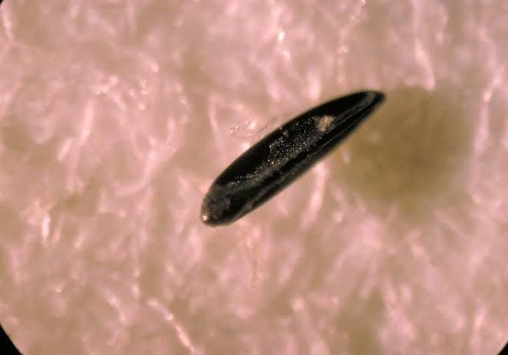 Telur *Aedes aegypti* berwarna hitam, berbentuk seperti torpedo, oval memanjang, elips, dan mempunyai permukaan yang polygon. Berbeda halnya dengan telur nyamuk vektor lainnya seperti telur *Anopheles* menyerupai perahu dengan pelampung dari chorion yang berlengkung di sebelah lateral (Wahyuni & Loren, 2015).

Gambar 2.1 Telur *Aedes aegypti* (Sari, 2017)

2.Stadium larva (jentik) *Aedes aegypti*

Ciri – ciri larva *Aedes aegypti* menurut Sari (2017) sebagai berikut :

1. Terdapat corong udara pada segmen terakhir.
2. Pada segmen-segmen abdomen tidak dijumpai adanya rambut-rambut berbentuk kipas (palmate hairs).
3. Pada bagian corong udara terdapat pecten.
4. Terdapat sepasang rambut serta jumbai pada corong udara (siphon).
5. Disetiap sisi abdomen segmen kedelapan ada comb scale sebanyak 8-20.

Proses perkembangbiakan larva sangat bergantung pada suhu, ketersediaan makanan, dan kepadatan larva dalam kontainer. Ada 4 tingkatan perkembangan (instar) larva sesuai dengan pertumbuhan larva menurut Liana (2017) sebagai berikut :

a) Larva instar I; berukuran 1 -2 mm, duri-duri (spinae) pada dada belum jelas

dan corong pernapasan pada siphon belum jelas.

b) Larva instar II; berukuran 2,5 –3,5 mm, duri-duri belum jelas, corong kepala

mulai menghitam.

c) Larva instar III; berukuran 4-5 mm, duri-duri dada mulai jelas dan corong

pernapasan berwarna coklat kehitaman.

d) Larva instar IV; berukuran 5-6 mm dengan warna kepala gelap.

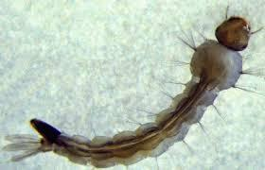

Gambar 2.2 Larva *Aedes aegypti* (Deswara, 2012)

3**.** Stadium pupa *Aedes aegypti*

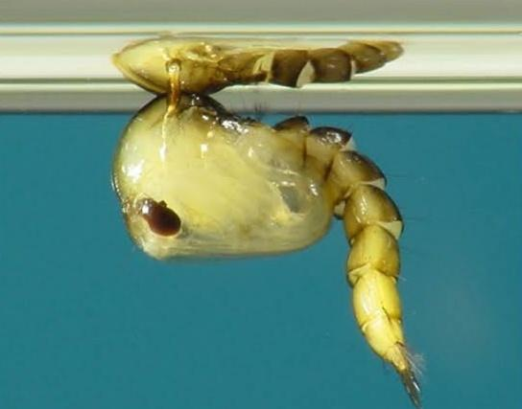 Pupa nyamuk *Aedes aegypti* mempunyai bentuk tubuh bengkok, dengan bagian kepala dada (cephalothorax) lebih besar bila dibandingkan dengan bagian perutnya, sehingga tampak seperti tanda baca “koma”. Pada tahap pupa nyamuk *Aedes aegypti* umumnya berlangsung selama 2-4 hari. Pada bagian punggung (dorsal) dada terdapat alat bernafas seperti terompet. Pada ruas perut ke-8 terdapat sepasang alat pengayuh berfungsi untuk berenang.

Gerakan pupa lebih lincah dibandingkan dengan larva. Stadium pupa tidak membutuhkan makanan dalam perkembangannya. Waktu istirahat posisi pupa sejajar dengan bidang permukaan air. Saat nyamuk dewasa akan melengkapi perkembangannya dalam cangkang pupa, pupa akan naik ke permukaan, dan berbaring sejajar dengan permukaan air untuk persiapan munculnya nyamuk dewasa (Sari, 2018).



Gambar 2.3 Pupa *Aedes aegypti* (Deswara, 2012)

4. Nyamuk dewasa *Aedes aegypti*

Nyamuk *Aedes aegypti* dewasa berwarna hitam belang-belang putih diseluruh tubuhnya dengan memiliki panjang antara 3-4 cm. Kepala bulat atau sferik dan mempunyai sepasang mata, sepasang antena, sepasang palpi yang terdiri atas 5 segmen, dan 1 probosis. Dan pada bagian dorsal tubuh nyamuk *Aedes aegypti* betina terdapat dua garis melengkung vertikal pada bagian kiri dan kanan. Ukuran dan warna nyamuk *Aedes aegypti* berbeda antar populasi, bergantung pada kondisi lingkungan dan nutrisi yang diperoleh nyamuk selama perkembangan. Nyamuk jantan dan betina tidak memiliki perbedaan yang nyata dalam hal ukuran.

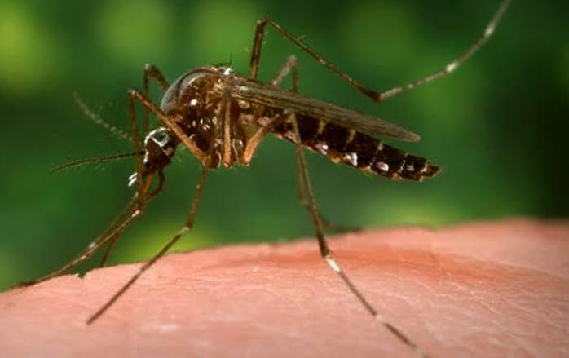 Biasanya nyamuk jantan memiliki tubuh yang lebih kecil dari betina, dan terdapat rambut-rambut tebal pada antena nyamuk jantan (Mukti, 2016).

Gambar 2.4 Nyamuk *Aedes aegypti* (Sari, 2018)

**2.2.3 Siklus Hidup Nyamuk *Aedes aegypti***

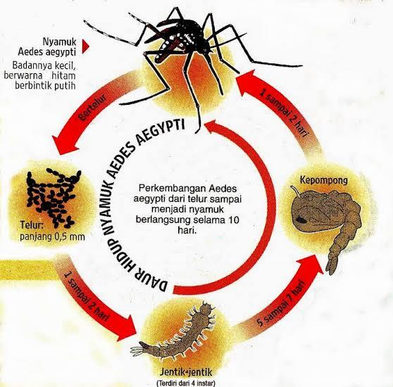 Di dalam siklus hidupnya, nyamuk mengalami metamorfosis sempurna (holometabola), yaitu telur, larva (jentik), pupa, dan dewasa. Telur diletakkan di atas permukaan air dan diletakkan di atas tanaman mengapung, telur *Aedes aegypti* dapat bertahan hidup lama tanpa air, meskipun dalam lingkungan yang lembab. Telur menetas dalam waktu 7 hari dalam suhu 16°C. Larva mengalami 4 kali pergantian kulit (instar) dan dan segera berubah menjadi pupa. Pupa menjadi dewasa diatas permukaan air dan berlangsung dalam waktu 2-3 hari. Nyamuk dewasa jantan umumnya bertahan hidup sampai 6-7 hari, sedangkan nyamuk betina mencapai 2 minggu lebih di alam dan menghisap darah manusia (Hastutiek, 2013).

Gambar 2.5 Siklus hidup *Aedes aegypti* (Deswara, 2012)

**2.2.4 Prilaku dan Habitat Nyamuk *Aedes aegypti***

Nyamuk *Aedes aegypti* biasanya ditemukan di daerah perkotaan maupun pedesaan. Nyamuk *Aedes aegypti* beristirahat di tempat gelap dan lembab. Penyebaran nyamuk *Aedes aegypti* terutama dengan bantuan manusia, mengingat jarak terbang rata-rata yang tidak terlalu jauh, yaitu sekitar 40-100 meter. Meskipun jarak terbang *Aedes aegypti* bisa mencapai 2 km namun jarang sekali terbang sampai sejauh itu karena tiga hal penting yang dibutuhkan untuk berkembang biak terdapat dalam satu rumah, yaitu tempat perindukan, tempat mendapatkan darah, dan tempat istirahat. Nyamuk *Aedes aegypti* bersifat antropofilik dan hanya nyamuk betina saja yang menggigit namun nyamuk jantan walaupun tidak menggigit juga tertarik pada manusia apabila melakukan kopulasi nyamuk *Aedes aegypti* menggigit biasanya pada pagi hari pukul 08.00 –11.00 WIB dan pada sore hari pukul 15.00 –17.00 WIB (Sari, 2018).

Habitat perkembangbiakan nyamuk *Aedes aegypti* dapat dikelompokkan sebagai berikut (Kemenkes RI, 2013) :

1. Tempat Penampungan Air (TPA) untuk keperluan sehari-hari seperti drum, tangki reservoir, tempayan, bak mandi, dan ember.
2. Tempat Penampungan Air (TPA) bukan untuk keperluan sehari-hari seperti tempat minum burung, vas bunga, perangkap semut, bak kontrol pembuangan air, tempat pembuangan air kulkas/dispenser, barang-barang bekas (ban, kaleng, botol, plastik, dan lainnya).
3. Tempat Penampungan Air (TPA) alamiah seperti lubang pohon, lubang batu, pelepah daun, tempurung kelapa, pelepah pisang, potongan bambu, tempurung cokelat/karet, dan lainnya.

**2.2.5 Pengendalian Vektor**

Pengendalian vektor adalah semua kegiatan atau tindakan yang ditujukan untuk menurunkan populasi vektor serendah mungkin sehingga keberadaannya tidak lagi beresiko untuk terjadi penularan vektor di suatu wilayah (Mukti, 2016). Pengendalian nyamuk dapat dibagi menjadi tiga yaitu :

1**.** Pengendalian secara mekanik

Cara ini dapat dilakukan untuk membunuh, menangkap, mengahalau, mengeluarkan nyamuk *Aedes aegypti*. Pengendalian mekanis yang dapat dilakukan adalah memasang kawat kasa di jendela-jendela rumah, pemasangan kelambu, dan pemasangan perangkap nyamuk baik menggunakan cahaya lampu dan raket pemukul.

2. Pengendalian secara biologis

Pengendalian secara biologi merupakan pengendalian vektor dengan menggunakan agen biotik, diantaranya dengan menggunakan predator pemangsa jentik seperti ikan, bakteri, protozoa, virus, fungi untuk menurunkan jumlah *Aedes aegypti*. Pengendalian ini biasa dilakukan dengan memelihara ikan yang relative kuat dan tahan, misalnya ikan mujaer di bak atau tempat penampungan air lainnya sehingga sebagai predator bagi jentik dan pupa.

3. Pengendalian secara kimia

Pengendalian kimiawi merupakan pengendalian yang dilakukan dengan cara menggunakan bahan-bahan kimia.

**2.3 Tanaman Sirih (*Piper betle Linn)***

**2.3.1 Klasifikasi Tanaman Sirih *(Piper betle Linn)***

Berdasarkan kedudukan taksonomi sirih dalam sistematika tumbuhan adalah sebagai berikut :

Kingdom : *Plantae*

Divisio : *Magnoliophyta*

Class : *Magnoliopsida*

Ordo : *Piperales*

Family : *Piperaceae*

Genus : *Piper*

Spesies : *Piper betle* *Linn* (Yunianti, 2016).

**2.3.2 Pengertian Tanaman Sirih (*Piper betle Linn*)**

Sirih *(Piper betle Linn*) merupakan tanaman merambat dan bersandar pada batang pohon lain dan masih banyak digunakan oleh masyarakat Indonesia sebagai obat tradisional untuk berbagai penyakit. Tanaman ini juga dikenal dengan nama *Betel, Betel pepper, Betel-vine, Vetrilai, Nagballi, Pan,* dan *Tambol*. Sirih hijau memiliki panjang yang dapat mencapai puluhan meter dan tingginya dapat mencapai 5 – 15 meter. Batangnya berkayu, bulat, berbuku-buku, beralur, dan berwarna hijau. Sedangkan untuk daun, permukaan daun sirih halus, bentuk daun menyirip, tunggal, dan bervariasi mulai dari bundar telur atau bundar telur lonjong, dan berwarna hijau dengan ujung daun runcing. Tanaman ini berasal dari Malaysia Tengah dan Timur dan ditanam sejak 2500 tahun yang lalu di seluruh Malaysia dan Asia Tropis, termasuk Indonesia (Maharani, 2016).

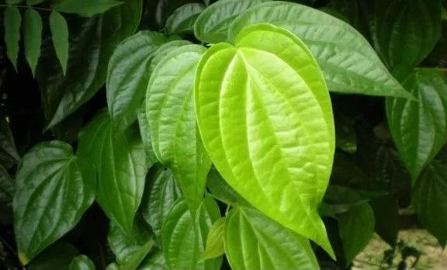

Gambar 2.6 Daun Sirih *(Piper betle Linn*) (Lestari, 2016)

**2.3.3 Morfologi Sirih *(Piper betle Linn*)**

Berdasarkan morfologi menurut Kurniawan (2019) daun sirih dapat di bedakan antara lain :

1. Akar

Daun sirih memiliki akar tunggang, berbentuk bulat memanjang, dengan tumbuh tunas baru yang banyak, berwarna kecoklatan hingga kekuningan, dan tumbuh dengan menjalar.

2. Batang

Batang bulat memanjang, dengan mencapai ketinggian 5-15 m, dan tumbuh dengan menjalar atau merambat. Selain itu, batang ini juga bersulur, beruas, berbuku dengan jarak 5-10 cm, dan memiliki pertunasan yang banyak dibagian batang. Pada umumnya batang ini berwarna kecoklatan hingga kehijauan.

3. Daun

Daun berbentuk bulat oval atau telur, pangkal daun berbentuk hampir menyerupai jantung, pertulangan menyirip, permukaan bagian tepi merata, dan juga berbulu pada permukaan bagian bawah. Daun ini tebal, dengan lebar 2-10 cm, panjang 5-15 cm yang berwarna kehijauan muda hingga tua.

4. Bunga

Bunga daun sirih termasuk majemuk, perbungaannya sirih ini termasuk bulir yang berdiri dengan sendirinya yang terletak pada cabang daun yang berhadapan. Bulir ini lengkap yaitu bulir jantan dan betina, bulir jantan memiliki panjang mencapai 1-3 cm, benang sari pendek. Sedangkan bulir betina panjang 2-6 cm dan panjang kepala putik mencapai 3-5 cm, pada umumnya bunga daun sirih ini berwarna merah muda hingga kemerahan tua serta keputihan.

5. Buah

Buah daun sirih ini berbentuk bulat telur kecil, dengan bagian ujung yang gundul, berwarna abu – abu hingga kehitaman, dan terdapat bulu banyak. Selain itu, dalam buah memiliki biji yang ada didalamnya berbentuk bulat, pipih, dan berwarna kehitaman yang mencapai sekitar 10-20 biji perbuahnya.

**2.3.4 Kandungan Daun Sirih (*Piper betle Linn*)**

Tanaman sirih ini mengandung minyak atsiri, hidroksivacikol, kavicol, kavibetol, allypyrokatekol, karvaktol, euganol, euganol metil etet, p-cymene, cineole, cariophyllene, cadinene, estragol, terpenena, sasquiterpena, fenil, propane, tanin, diastase, gula, dan pati. Senyawa-senyawa aktif seperti alkaloid, saponin, flavonoid, tanin, dan minyak atsiri pada daun sirih dapat dimanfaatkan sebagai larvasida (Yunianti, 2016).

Kandungan saponin pada ekstrak daun sirih dapat berperan sebagai racun kontak, racun perut, dan racun pernapasan. Mortalitas larva yang disebabkan oleh racun kontak, bermula ketika saponin masuk melalui kulit. Dinding tubuh merupakan bagian tubuh serangga yang dapat menyerap zat toksik dalam jumlah besar dan akan menyebabkan kematian larva (Wahyuni & Loren, 2015).

Senyawa lain yang dapat mengakibatkan kematian pada larva adalah steroid, tanin, dan flavonoid, dimana steroid dapat menurunkan tegangan permukaan selaput mukosa saluran cerna larva sehingga dinding saluran cerna larva menjadi korosi sedangkan senyawa flavonoid bersifat dapat menghambat nafsu makan larva dan juga bersifat toksik (Maharani, 2016). Senyawa tanin juga dapat menghambat kerja enzim dan penghilangan substrat (protein) menyebabkan kerja dari enzim tersebut menjadi terhambat, sehingga proses metabolisme sel dapat terganggu dan larva akan kekurangan nutrisi (Kaihena *et al.,* 2011).

Senyawa lain yang terkandung dalam ekstrak daun sirih yaitu alkaloid yang berperan sebagai racun saraf dan mengakibatkan terjadinya perubahan warna pada tubuh larva menjadi lebih transparan dan gerakan tubuh larva yang melambat bila dirangsang sentuhan serta selalu membengkokkan badan (Cania & Setyaningrum, 2013).

**2.4 Ekstraksi**

Ekstraksi adalah Proses penarikan kadungan kimia yang terdapat dalam suatu bahan yang dapat larut sehingga terpisah dari bahan yang tidak dapat larut dengan menggunakan pelarut (Putri, 2014). Proses ekstraksi bertujuan untuk memperoleh kandungan senyawa kimia tertentu yang larut pada pelarut (Kiswandono, 2011).

**2.4.1 Metode Ekstraksi**

* + - 1. Metode ekstraksi maserasi

Maserasi adalah proses penyarian sederhana yang dilakukan dengan cara merendam sejumlah serbuk simplisia dalam larutan penyari yang sesuai selama beberapa hari dalam temperatur kamar dan terlindungi cahaya. Maserasi digunakan untuk menyari simplisia dengan komponen kimia yang mudah larut dalam cairan penyari. Cairan penyari yang digunakan dapat berupa air, etanol, air-etanol atau pelarut lain. Keuntungan cara penyarian metode maserasi adalah cara pengerjaan dan peralatan yang digunakan sederhana dan mudah diusahakan, sedangkan kerugiannya adalah pengerjaannya lama dan peralatannya sederhana (Pratiwi, 2014).

2.Metode ekstraksi perkolasi

Pada metode perkolasi menggunakan pelarut segar untuk mengekstrak sampel. Pelarut tersebut dialirkan melalui alat yang disebut perkolator. Pelarut bersentuhan dengan sampel secara kontinu sehingga metode ini membutuhkan banyak pelarut yang sangat banyak (Fauzana, 2010).

3. Metode ekstraksi digesti

Metode ini merupakan cara maserasi dengan menggunakan pemanasan lemah, yaitu pada suhu 40˚-50˚C. Cara maserasi ini hanya dapat dilakukan untuk simplisia yang zat aktifnya tahan terhadap panas (Pratiwi, 2014).

4**.** Metode ekstraksi infus

Metode infus dilakukan dengan memanaskan pelarut air pada suhu 96-98˚C dalam waktu 15-20 menit. Selama proses ini berlangsung campuran terus diaduk dan diberi tambahan air hingga diperoleh volume infus yang dikehendaki (Istiqomah, 2013).

5. Metode ekstraksi dekoksi

Dekoksi adalah infus pada waktu yang lebih lama (suhu lebih dari 30˚C) dan temperatur sampai titik didih air (Istiqomah, 2013).

**BAB 3**

**KERANGKA KONSEPTUAL**

**3.1 Kerangka Konseptual**

Kerangka konseptual adalah suatu uraian dan visualisasi hubungan atau kaitan antara konsep satu terhadap konsep yang lainnya, atau antara variabel yang satu dengan variabel yang lain dari masalah yang ingin diteliti (Notoatmodjo, 2010). Berikut ini adalah kerangka konseptual uji ekstrak daun sirih *(Piper betle Linn)* sebagai larvasida alami larva *Aedes aegypti* :

Daun sirih

(*Piper betle Linn*)

Kandungan Senyawa:

1. Saponin

2. Flavonoid

3. Tanin

4. Alkaloid

Ekstrak

Metode :

1. Perkolasi
2. Digesti
3. Infusi
4. Dekoksi

Metode Maserasi

Konsentrasi 5%, 10%, 15%, 20%, 25%

5. Maserasi

5 Larva

+ 25%

5 Larva

+ 20%

5 Larva

+ 15%

5 Larva

+ 10%

5 Larva

+ 5%

Inkubasi selama 60 menit dan diamati

Bergerak (Tidak Mati)

Tidak Bergerak (Mati)

Keterangan :

Diteliti

Tidak diteliti

Gambar 3.1 Kerangka konseptual tentang Uji ekstrak daun sirih *(Piper betle Linn)*

sebagai larvasida alami larva *Aedes aegypti.*

* 1. **Penjelasan Kerangka Konseptual**

Berdasarkan kerangka konseptual diatas yaitu daun sirih *(Piper betle Linn)* memiliki kandungan senyawa kimia yaitu senyawa saponin, flavonoid, tanin, dan alkoloid. Daun sirih *(Piper betle Linn*) diambil daunnya kemudian dibuat ekstrak menggunakan metode maserasi. Konsentrasi estrak daun sirih *(Piper betle Linn)* bertingkat yang sudah ditentukan kosentrasinya diantaranya yang digunakan 5%, 10%, 15%, 20% dan 25% lalu dimasukkan larva *Aedes aegypti* sebanyak 5 ekor ke dalam setiap konsentrasi. Di inkubasi selama 60 menit. Mengamati larva *Aedes aegypti* bergerak atau tidak bergerak setelah pemberian ekstrak daun sirih *(Piper betle Linn).*

**BAB 4**

**METODE PENELITIAN**

Metode penelitian merupakan suatu cara memperoleh kebenaran ilmu pengetahuan atau pemecahan suatu masalah, pada dasarnya menggunakan metode ilmiah (Notoatmodjo, 2012). Pada bab ini metode penelitian yang dilakukan di penelitian ini meliputi :

**4.1 Desain Penelitan**

Desain Penelitian digunakan sebagai petunjuk dalam merencanakan dan melaksanakan penelitian untuk mencapai suatu tujuan atau menjawab pertanyaan penelitian (Nursalam, 2011). Desain penelitian yang digunakan pada penelitian ini adalah *Deskriptif.*Penelitian *Deskriptif* adalah suatu metode yang dilakukan dengan tujuan untuk mendeskripsikan peristiwa yang terjadi pada masa kini (Nursalam, 2011).

**4.2 Waktu dan Tempat Penelitan**

**4.2.1 Waktu Penelitian**

Waktu penelitian ini dilaksanakan mulai dari penyusunan proposal sampai dengan penyusunan laporan akhir pada bulan April sampai dengan bulan Agustus 2019.

**4.2.2 Tempat Penelitian**

Tempat lokasi pelaksanaan penelitian ini dilakukan di Laboratorium Parasitologi Program Studi D-III Analis Kesehatan Sekolah Tinggi Ilmu Kesehatan Insan Cendekia Medika Jombang Jalan Halmahera No. 33 Kecamatan Jombang, Kabupaten Jombang, Provinsi Jawa Timur.

* 1. **Populasi Penelitian, *Sampling*,dan Sampel**
     1. **Populasi Penelitian**

Populasi adalah keseluruhan objek penelitian atau objek yang diteliti (Notoatmodjo 2012, h.115). Populasi dalam penelitian ini yaitu larva nyamuk yang didapatkan dirumah warga Desa Sambirejo Kecamatan Jogoroto Kabupaten Jombang.

* + 1. **Sampling**

Sampling adalah suatu proses dalam memilah sampel yang digunakan dalam penelitian dari populasi yang ada, sehingga jumlah sampel akan mewakili dari keseluruhan populasi yang ada (Hidayat, 2010). Teknik yang digunakan yaitu *Purposive sampling. Purposive sampling* yaitu pengambilan sampel didasarkan pada suatu pertimbangan tertentu yang dibuat oleh peneliti sendiri, berdasarkan ciri atau sifat-sifat sampel yang sudah diketahui sebelumnya (Notoatmodjo, 2012). Kriteria pada sampel ini adalah larva nyamuk *Aedes* *aegypti.*

* + 1. **Sampel**

Sampel adalah objek yang diteliti dan dianggap mewakili seluruh populasi (Notoatmodjo 2012, h.115). Pada penelitian ini sampel yang diambil adalah larva nyamuk *Aedes aegypti* diambil sebanyak 25.

**4.4 Kerangka Kerja (*Frame Work*)**

Kerangka kerja (*Frame Work*) dalam penelitian ini yaitu sebagai berikut:

**Identifikasi Masalah**

**Populasi**

Larva nyamuk

**Teknik Sampling**

*Purposive Sampling*

**Sampel**

Larva *Aedes aegypti* diambilsebanyak 25

**Desain Penelitian**

*Deskriptif*

**Pengumpulan Data**

**Pengolahan Data**

*Coding* dan *tabulating*

**Analisa Data**

\

**Penyusunan Laporan Akhir**

Gambar 4.1 Kerangka kerja (*Frame Work*) Uji Ekstrak Daun sirih (*Piper betle Linn*) Sebagai Larvasida Alami larva *Aedes aegypti.*

**4.5 Definisi Operasional Variabel**

**4.5.1 Variabel**

Variabel adalah sesuatu yang digunakan sebagai ciri, sifat, atau ukuran yang dimiliki atau didapatkan oleh satuan penelitian tentang sesuatu konsep pengertian tertentu (Notoatmodjo 2012, h.103).

Variabel pada penelitian ini adalah uji ekstrak daun sirih (*Piper betle Linn*) sebagai larvasida alami larva *Aedes aegypti.*

* 1. **Definisi operasional variabel**

Definisi operasional variabel adalah uraian tentang batasan variabel yang dimaksud, atau tentang apa yang diukur oleh variabel yang bersangkutan (Notoatmodjo 2012, h.112). Definisi operasional variabel dalam penelitian ini dinyatakan dalam Tabel 4.1 sebagai berikut :

Tabel 4.1 Definisi Operasional Penelitian Uji ekstrak daun sirih (*Piper betle Linn*) sebagai larvasida alami larva *Aedes aegypti.*

|  |  |  |  |  |  |
| --- | --- | --- | --- | --- | --- |
| **Variabel** | **Definsi Operasional** | **Alat Ukur** | **Parameter** | **Kategori** | **Skala** |
| Uji ekstrak daun sirih *(Piper betle Linn)* sebagai larvasida alami larva *Aedes aegypti* | Ekstrak daun sirih *(Piper betle Linn)* adalah zat yang dihasilkan dari ekstraksisecara kimiawi.  Larva *Aedes aegypti* adalah bentuk muda dari nyamuk *Aedes aegypti* penyebab penyakit demam berdarah. | Observasi laboratorium | Ekstrak daun sirih *(Piper betle Linn)* dalam membunuh larva *Aedes aegypti* | Membunuh :  Larva mati, tidak bergerak ketika air digerakkan, dan larva kaku.  Tidak Membunuh :  Larva hidup, bergerak aktif ketika air digerakkan, dan larva tidak kaku. | Nominal |

**4.6 Instrumen Penelitian dan Prosedur Penelitian**

**4.6.1 Instrumen Penelitian**

Instrumen penelitian yaitu alat-alat yang digunakan peneliti untuk mengumpulkan data. Instrumen yang digunakan pada penelitian ini adalah :

**A. Alat yang digunakan :**

|  |  |
| --- | --- |
| 1. Blender 2. Stopwatch 3. Rak tabung reaksi 4. Neraca analitik 5. Objek glass 6. Mikroskop 7. Tabung reaksi 8. Kasa 9. Bluetip 10. Gelas ukur 10ml | 1. Corong kaca 2. Beaker glass 500ml 3. Beaker glass 250ml 4. Hot plate 5. Pipet ukur 5ml 6. Mikropipet 7. Push ball 8. Botol bekas etanol 9. Pipet tetes 10. Batang pengaduk |

1. **Bahan yang digunakan :**

|  |  |
| --- | --- |
| 1. Daun sirih (*Piper betle Linn)* 2. Larva *Aedes aegypti* 3. Etanol 96% 4. Aquadest |  |

**4.6.2 Prosedur Penelitian**

**A. Membuat ekstrak daun sirih *(Piper betle Linn)***

1. Mengambil daun sirih *(Piper betle Linn)* sebanyak 1kgdan dibersihkan.

2. Memotong kecil-kecil daun sirih *(Piper betle Linn).*

3. Dikeringkan daun sirih *(Piper betle Linn)* selama 3-5 hari. Pengeringan tidak boleh dilakukan dibawah sinar matahari langsung karena dapat mempengaruhi kandungan kimia yang terkandung didalamnya.

4. Dihaluskan menggunakan blander tanpa menggunakan air.

5. Menimbang daun sirih *(Piper betle Linn)* sebanyak 100 gram.

6. Melakukan maserasi pada daun sirih *(Piper betle Linn)* dengan

menggunakan cara merendam menggunakan pelarut etanol 96%

sebanyak 300 ml kemudian di homogenkan dengan batang pengaduk dan dituang pada botol bekas etanol ditutup rapat.

1. Mendiamkan selama 2-3 hari.
2. Menuang hasil rendaman pada beaker glass dan menyaring menggunakan kasa agar terpisah dari supernatannya.
3. Meletakkan beaker glass pada hot plate kemudian dipanaskan agar mengental, sehingga didapatkan hasil akhir ekstrak kental konsentrasi 100%.
4. Kemudian hasil murni dilakukan pengenceran menggunakan aquadest dengan konsentrasi 5%, 10%, 15%, 20% dan 25%.

Rumus Pengenceran :

V1 **×** M1 **=** V2 **×** M2

Keterangan :

V1 = Volume larutan yang akan diencerkan (ml)

M1 = Konsentrasi ekstrak daun sirih yang tersedia (100%)

V2 = Volume larutan (aquadest + eksrak) yang diinginkan (ml)

M2 = Konsentrasi ekstrak daun sirih yang akan dibuat (%)

**B. Mengamati Larva**

1. Mengambil larva dengan menggunakan pipet tetes dan diletakkan diatas objek glass.
2. Diamati menggunakan mikroskop dengan perbesaran 10x.
3. Diamati dengan ciri-ciri larva *Aedes aegypti* memiliki siphon yang besar dan gemuk, pada siphon terdapat 1 bulu rumpun, dan bagian torax terdapat tanduk yang panjang dan runcing.

**C. Prosedur Pemeriksaan**

1. Menyiapkan 5 beaker glass.

2. Mengisi setiap beaker glass dengan ekstrak daun sirih dengan pengenceran 5%, 10%, 15%, 20% dan 25%.

3. Memasukkan larva menggunakan pipet tetes sebanyak 5 ekor pada masing-masing beaker glass.

4. Di inkubasi dan diamati kematian larva dalam 60 menit.

* 1. **Teknik Pengolahan Data dan Analisa Data**

**4.7.1 Teknik Pengolahan Data**

Berdasarkan pengumpulan data yang telah dilakukan, maka data diolah melalui tahap *Coding* dan *Tabulating*.

1. *Coding*

*Coding* yaitu mengubah data yang awalnya berbentuk kalimat atau huruf menjadi data angka atau bilangan (Notoatmodjo 2012, h.177). Penelitian ini menggunakan kode sebagai berikut:

Ekstrak Daun Sirih Kosentrasi 5% kode EDS1

Ekstrak Daun Sirih Kosentrasi 10% kode EDS2

Ekstrak Daun Sirih Kosentrasi 15% kode EDS3

Ekstrak Daun Sirih Kosentrasi 20% kode EDS4

Ekstrak Daun Sirih Konsentrasi 25% kode EDS5

1. *Tabulating*

*Tabulating* adalah pengelompokan data dengan membuat tabel-tabel data yang sesuai dengan tujuan penelitian atau diinginkan oleh peneliti (Notoatmodjo 2010). Data yang telah diperoleh dari pemeriksaan uji ekstrak daun sirih *(Piper betle Linn)* sebagai larvasida alami larva *Aedes aegypti* dimasukkan ke dalam tabel sesuai jenis variabel yang diolah.

Tabel 4.2 Data hasil Uji Ekstrak Daun sirih *(Piper betle Linn)* Sebagai Larvasida Alami Larva *Aedes aegypti*.

|  |  |  |  |  |  |  |
| --- | --- | --- | --- | --- | --- | --- |
| No. | Kode Tabung | Konsentrasi | Waktu  60 menit | | Jumlah  Kematian | Persentase (%)  Kematian |
| + | - |
| 1. | EDS1 | 5% |  |  |  |  |
| 2. | EDS2 | 10% |  |  |  |  |
| 3. | EDS3 | 15% |  |  |  |  |
| 4. | EDS4 | 20% |  |  |  |  |
| 5. | EDS5 | 25% |  |  |  |  |

Keterangan :

Kode EDS1 = Tabung 1

Kode EDS2 = Tabung 2

Kode EDS3 = Tabung 3

Kode EDS4 = Tabung 4

Kode EDS5 = Tabung 5

+ = Mati

* = Hidup

**4.7.2 Analisa Data**

Analisa data yaitu menganalisis data tidak hanya mendeskripsikan dan menginterpretasikan data yang telah diolah, tapi juga melakukan inferensi atau generalisasi dari data yang diperoleh melalui penelitian tersebut (Notoatmodjo 2012, h.181). Data tersebut adalah uji ekstrak daun sirih *(Piper betle Linn)* sebagai larvasida alami larva *Aedes aegypti.*

Setelah hasil diperoleh, langsung dibuat tabel hasil penelitian. Hasil penelitian disesuaikan dengan kategori yang sudah ditetapkan diatas yaitu jumlah larva *Aedes aegypti* dihitung dengan menggunakan rumus yang sudah ditetapkan sebagai berikut :

% Kematian larva uji = Jumlah larva yang mati x 100%

Jumlah seluruh larva uji

Hasil pengolahan data kemudian diterapkan dengan menggunakan skala sebagai berikut (Arikunto, 2010) :

* + - 1. 100% = seluruh sampel
      2. 76-99% = hampir seluruh sampel
      3. 51-75% = sebagian besar sampel
      4. 50% = setengah sampel
      5. 26-49% = hampir setengah sampel
      6. 1-25% = sebagian kecil sampel
      7. 0% = tidak ada satupun sampel

**BAB 5**

**HASIL DAN PEMBAHASAN**

**5.1 Hasil Penelitian**

**5.1.1 Gambaran lokasi penelitian**

Penelitian ini dilakukan di Laboratorium Parasitologi STIKes ICME Jombang.Laboratorium Parasitologi merupakan salah satu fasilitas yang dimiliki oleh program D-III Analis Kesehatan STIKes ICME Jombang, yang berfungsi sebagai sarana penunjang pembelajaran praktikum tentang Parasitologi. Pengambilan sampel daun sirih *(Piper betle Linn)* dan larva *Aedes aegypti* dilakukan di rumah warga Desa Sambirejo Kecamatan Jogoroto Kabupaten Jombang.

**5.1.2 Hasil**

Dari penelitian yang telah dilakukan, yaitu uji ekstrak daun sirih *(Piper betle Linn)* sebagai larvasida alami larva *Aedes aegypti.* Didapatkan hasil yang ditunjukkan pada tabel 5.1 sebagai berikut :

Tabel 5.1 Hasil Uji Ekstrak Daun sirih *(Piper betle Linn)* Sebagai .... .Larvasida Alami Larva *Aedes aegypti*.

|  |  |  |  |  |  |  |
| --- | --- | --- | --- | --- | --- | --- |
| No. | Kode Tabung | Konsentrasi | Waktu  60 menit | | Jumlah  Kematian | Persentase (%)  Kematian |
| + | - |
| 1. | EDS1 | 5% | 3 | 2 | 3 | 60% |
| 2. | EDS2 | 10% | 4 | 1 | 4 | 80% |
| 3. | EDS3 | 15% | 4 | 1 | 4 | 80% |
| 4. | EDS4 | 20% | 5 | 0 | 5 | 100% |
| 5. | EDS5 | 25% | 5 | 0 | 5 | 100% |

Sumber : Data Primer, Juli 2019

Berdasarkan tabel 5.1 dapat diketahui bahwa uji ekstrak daun sirih *(Piper betle Linn)* sebagai larvasida alami larva *Aedes aegypti* di dapatkan hasil bahwa pada konsentrasi 5% (EDS1) didapatkan kematian larva *Aedes aegypti* sebanyak 3 larva (60% kematian) selama 60 menit, pada konsentrasi 10% (EDS2) dan 15% (EDS3) didapatkan kematian larva *Aedes aegypti* sebanyak 4 larva (80% kematian) selama 60 menit, sedangkan pada konsentrasi 20% (EDS4) dan 25% (EDS5) didapatkan kematian larva *Aedes aegypti* sebanyak 5 larva (100% kematian) selama 60 menit.

**5.2 Pembahasan**

Di Kabupaten Jombang pada tahun 2019 pada bulan Januari-Mei ditemukan penderita Demam Berdarah Dengue (DBD) sebanyak 262 kasus (Dinas Kesehatan Jombang, 2019). Frekuensi kejadian Demam Berdarah Dengue (DBD) yang ditularkan melalui nyamuk *Aedes aegypti* mengalami peningkatan pada musim penghujan. Saat musim penghujan banyak genangan air yang menjadi tempat nyamuk menetaskan telur. Penyakit Demam Berdarah Dengue (DBD) adalah penyakit yang disebabkan oleh virus Dengue yang masuk ke dalam darah manusia yang ditularkan melalui gigitan nyamuk *Aedes aegypti.* Nyamuk *Aedes aegypti* merupakan vektor utama virus dengue penyebab demam berdarah (Kusuma, 2015).

Pemberantasan vektor nyamuk paling mudah dilakukan pada fase aquatik, yaitu dimana nyamuk *Aedes aegypti* pada fase telur, larva dan pupa. Pada fase larva merupakan fase paling rentan untuk dimatikan. Penanggulan dapat dilakukan secara kimia, fisika, dan biologi. Akan tetapi pencegahan menggunakan bahan kimiawi terkadang menimbulkan dampak yang buruk bagi lingkungan, sehingga di perlukan alternatif lain yang lebih aman terhadap lingkungan dan memiliki kemampuan membunuh larva yaitu melakukan pencegahan secara alami dengan menggunakan larvasida yang terbuat dari bahan alami salah satunya adalah daun sirih *(Piper betle Linn).* Daun sirih *(Piper betle Linn)* mengandung senyawa-senyawa aktifseperti alkaloid, saponin, flavonoid, tanin, dan minyak atsiri pada daun sirih dapat dimanfaatkan sebagai larvasida (Yunianti, 2016). Daun sirih *(Piper betle Linn)* di uji untuk mengetahui apakah mampu sebagai larvasida alami larva *Aedes aegypti* atau tidak.

Berdasarkan hasil penelitian uji ekstrak daun sirih *(Piper betle Linn)* sebagai larvasida larva *Aedes aegypti* dengan menggunakan konsentrasi 5%, 10%, 15%, 20% dan 25%. Jumlah larva yang digunakan sebanyak 25 larva di masukkan masing-masing konsentrasi sebanyak 5 larva dan perhitungan kematian larva *Aedes aegypti* di lakukan dalam waktu 60 menit. Hasil penelitian menunjukkan konsentrasi 5%, 10%, 15%, 20% dan 25% mampu membunuh larva *Aedes aegypti.* Hal ini menunjukkan bahwa ekstrak daun sirih *(Piper betle Linn)* dapat menyebabkan kematian larva *Aedes aegypti* dan dapat digunakan sebagai larvasida alami.

Penelitian uji ekstrak daun sirih *(Piper betle Linn)* sebagai larvasida *Aedes aegypti* didapatkan hasil bahwa ekstrak daun sirih *(Piper betle Linn)* konsentrasi 5% (EDS1) didapatkan kematian larva *Aedes aegypti* sebanyak 3 larva (60% kematian) selama 60 menit. Daun sirih *(Piper betle Linn)* mempunyai senyawa aktif seperti saponin, alkaloid, tanin dan flavonoid yang dapat dimanfaatkan sebagai larvasida alami sehingga menyebabkan kematian pada larva. Saponin dapat berperan sebagai racun perut dan racun pernapasan (Wahyuni & Loren, 2015). Pernyataan ini dikuatkan oleh Lisqorina (2014) bahwa pada awalnya saponin diserap oleh intima (lapisan tipis kutikula), kemudian akan menyebar keseluruh tubuh larva yang akan merusak sel-sel pada organ dalam. Kerusakan sel akan mengganggu proses resprasi sel, dimana akan menyebabkan kematian pada larva.

Konsentrasi 10% (EDS2) dan 15% (EDS3) didapatkan kematian larva *Aedes aegypti* sebanyak 4 larva (80% kematian) selama 60 menit. Kematian larva *Aedes aegypti* oleh ekstrak daun sirih *(Piper betle Linn)* hampir seluruh larva selama 60 menit. Hal ini menunjukkan bahwa kemampuan ekstrak dalam membunuh larva berada di konsentrasi 10%. Menurut peneliti bertambahnya konsentrasi ekstrak yang dipakai semakin banyak senyawa aktif yang masuk ke dalam tubuh larva dan menyebabkan kematian larva semakin meningkat. Pernyataan ini di kuatkan dengan (Maharani, 2016) menyatakan bahwa pada konsentrasi 0,16% kematian larva sebesar 80% selama 24 jam. Ekstrak daun sirih *(Piper betle Linn)* selain terdapat senyawa aktif saponin juga memiliki senyawa alkaloid, masuknya senyawa alkaloid ke dalam tubuh larva akan mengganggu sistem saraf tubuh larva dan menyebabkan kematian larva (Maharani, 2016).

Konsentrasi 20% (EDS4) dan 25% (EDS5) didapatkan kematian larva *Aedes aegypti* sebanyak 5 larva (100% kematian) selama 60 menit. Kematian larva *Aedes aegypti* oleh ekstrak daun sirih *(Piper betle Linn)* seluruh larva mati selama 60 menit. Menurut peneliti hal ini menunjukkan bahwa kemampuan ekstrak dalam membunuh seluruh larva berada di konsentrasi 20%. Hal ini menunjukkan bahwa terjadi peningkatan kematian larva *Aedes aegypti* seiring peningkatan konsentrasi ekstrak daun sirih *(Piper betle Linn)* yaitu semakin tinggi konsentrasi maka semakin tinggi juga jumlah kematian larva *Aedes aegypti.* Menurut peneliti semakin karena tinggi konsentrasi yang digunakan maka semakin tinggi pula kandungan senyawa aktif yang ada pada ekstrak daun sirih *(Piper betle Linn).* Pernyataan ini dikuatkan oleh Loren dan Wahyuni (2015) menyatakan bahwa semakin tinggi konsentrasi ekstrak daun sirih *(Piper betle Linn)* maka semakin cepat membunuh larva *Aedes aegypti* dan waktu kematian larva semakin meningkat, hal ini disebabkan masuknya senyawa toksik ke dalam tubuh larva menyebabkan kerusakan sistem saraf dan mengakibatkan kematian.

Dari hasil penelitian yang dilakukan didapatkan bahwa ekstrak daun sirih *(Piper betle Linn)* mampu membunuh larva *Aedes aegypti.* Dengan adanya penelitian ini diharapkan dapat memberikan informasi kepada masyarakat tentang kemampuan ektrak daun sirih *(Piper betle Linn)* dalam membunuh larva *Aedes aegypti* yang mana nantinya dapat diaplikasikan sebagai larvasida alami untuk mengurangi perkembangan larva *Aedes aegypti* penyebab penyakit Demam Berdarah Dengue (DBD).

**BAB 6**

**KESIMPULAN DAN SARAN**

**6.1 Kesimpulan**

Berdasarkan hasil penelitian uji ekstrak daun sirih *(Piper betle Linn)* sebagai larvasida alami larva *Aedes aegypti*, dapat diambil kesimpulan bahwa ekstrak daun sirih *(Piper betle Linn)* mampu membunuh larva *Aedes aegypti.*

**6.2 Saran**

1. Bagi Tenaga Kesehatan

Diharapkan dengan hasil penelitian ini dapat sebagai data untuk informasi pengetahuan tentang pencegahan secara alami menggunakan larvasida alami dari daun sirih *(Piper betle Linn)* sebagai pengendalian vektor *Aedes aegypti* penyebab Demam Berdarah Dengue (DBD).

2. Bagi Masyarakat

Diharapkan dengan hasil penelitian ini dapat memberikan informasi kepada masyarakat bahwa daun sirih *(Piper betle Linn)* dapat dimanfaatkan sebagai larvasida alami membunuh larva *Aedes aegypti*.

3. Bagi Peneliti selanjutnya

Diharapkan dengan hasil penelitian ini dapat dijadikan informasi dan wawasan bagi peneliti selanjutnya, serta perlu penelitian lebih lanjut mengenai uji ekstrak daun sirih *(Piper betle Linn)* sebagai larvasida alami larva *Aedes aegypti* untuk mencari konsentasi yang paling efektif dengan metode yang berbeda dan menggunakan spesies nyamuk yang lain.

**DAFTAR PUSTAKA**

Anggraeni, D.S. 2010. *Stop Demam Berdarah Dengue*. Bogor : Bogor Publishing.

Arikunto, Suharsimi. *Prosedur Penelitian Suatu Pendekatan Praktik*. Rineka Cipta : 2010.

Cania, A.B., dan E. Setyaningrum. 2013. *Uji Efektifitas Larvasida Ekstrak Daun Legundi (Vitex Trifolia) Terhadap Larva Aedes aegypti.* MAJORITY (Medical Journal of LampungUniversity). Vol.2.

Deswara, Primadatu. 2012*. Hubungan Kepadatan Nyamuk Aedes aegypti Di Dalam Rumah dengan Angka Kesakitan Demam Berdarah Dengue (DBD) Pada Masyarakat Di Kota Metro Provinsi Lampung*. Fakultas Kesehatan Masyarakat, Depok.

Depkes RI. 2010. *Data Kasus DBD per Bulan di Indonesia Tahun 2010, 2009 dan 2008.* Jakarta: Depkes RI.

Dinkes Kabupaten Jombang. 2019. *Profil Kesehatan 2019*. Jombang: Dinkes Jombang.

Dharmana E dan Adibah A. 2017. *Uji Efektifitas Larvasida Rebusan Daun Sirih (Piper betle Linn) Terhadap Larva Aedes aegypti :Studi Pada Nilai LC50, LT50, Serta Kecepatan Kematian Larva.* Jurnal Kedokteran Diponegoro, Vol.6, N0.2, April 2017 : 244-252.

Fauzana, D.L. 2010. *Perbandingan Metode Maserasi, Remaserasi, Perkolasi Dan Reperkolasi Terhadap RendemenEkstrak Temulawak (Curcuma xanthorrhiza Roxb.).* Fakultas TeknologiPertanian Institut Pertanian, Bogor.

Hastutiek, Poedji. 2013. *Buku Ajar Arthropoda Veteriner*. Airlangga University Press.

Hidayat. 2011. *Metode Penelitian Keperawatan dan Teknik Penulisan Ilmiah*. Salemba Medika : Jakarta.

Istiqomah, 2013. *Perbandingan Metode Ekstraksi Maserasi dan Sokletasi Terhadap Kadar Piperin Buah Cabe Jawa (Piperis retrofracti fructus).* Fakultas Kedokteran Dan IlmuKesehatan Universitas Islam Negeri Syarif Hidayatullah, Jakarta.

Kaihena, M., V.Lalihatu dan M. Nindatu. 2011. *Efektivitas Ekstrak Etanol Dan Daun Sirih (Piper betle L.) Terhadap Mortalitas Larva Nyamuk Anopheles Sp. Dan Culex*. JurnalKedokteran dan Kesehatan MOLLUCA MEDICA. 1979-6358.

Kiswandono, A.A. 2011. *Skrining Senyawa Kimia Dan Pengaruh Metode Maserasi Dan Refluks Pada Biji Kelor (Moringa oleifera,Lamk) Terhadap Rendemen Ekstrak Yang Dihasilkan.* Jurnal Sains Natural Universitas Nusa Bangsa. Vol.1, No.2, Juli 2011 : 126-134.

Kusuma, A.P. 2015.*Analisis spasial kejadian demam berdarah dengue berdasarkan kepadatan penduduk dan angka bebas jentik Di wilayah kerja Puskesmas Kedungmundu tahun 2015.* Fakultas Ilmu Keolahragaan Universitas Negeri, Semarang.

Kurniawan, Fredi. 2019. *Klasifikasi dan Morfologi Tanaman Sirih (Piper betle Linn).*

Lestari, Yuniarti. 2016. *Toksisitas Campuran Ekstrak Daun Sirih (Piper betle Linn) Dan Biji Pepaya (Carica papaya L.) Terhadap MortalitasLarva Nyamuk Aedes aegypti Dan Pemanfaatanya Sebagai Buku Ilmiah Populer.* Fakultas Keguruan Dan Ilmu Pendidikan, Jember.

Lisqorina, 2014. *Uji Aktifitas Ekstrak Etanol Daun Senggani sebagai Larvasida Aedes Aegypti.* Fakultas Kedokteran Universitas Tanjung Pura, Pontianak.

Liana, Emi. 2017. *Pengaruh Konsentrasi Ekstrak Daun Jeruk Nipis (Citrus aurantifolia) Terhadap Mortalitas Larva Nyamuk Aedes aegypti*. Fakultas Ilmu Tarbiyah dan KeguruanInstitut Agama Islam Negeri, Mataram.

Loren I dan Wahyuni. 2015.*Perbedaan Toksisitas Ekstrak Daun Sirih (Piper betle L.) Dengan Ekstrak Biji Srikaya (Annona aquammosa L.) Terhadap Larva Aedes aegypti.* Universitas Jember*.*

Maharani, A.F. 2016. *Efektifitas ekstrak daun sirih (Piper betle Linn) Sebagai Larvasida Terhadap Larva Culex sp Instar III/IV*. Fakultas Kedokteran Dan Ilmu Kesehatan UIN Syarif Hidayatullah Jakarta.

Mukti, D.A.W., 2016. *Resistensi Nyamuk Aedes aegypti Sebagai Vektor DBD Terhadap Bahan Aktif Racun Nyamuk Formulasi Bakar.* Fakultas Kesehatan Masyarakat UniversitasMuhammadiyah, Semarang.

Notoatmodjo, S. 2010. *Metodologi Penelitian Kesehatan*. Jakarta : Rineka Cipta.

Notoatmodjo, S. 2012. *Metodologi Penelitian Kesehatan*. Jakarta : Rineka Cipta.

Nursalam. 2011. *Konsep dan penerapan metodologi penelitian ilmu keperawatan*. Jakarta: Salemba Medik.

Nurdianti, Desti. 2014. *Keefektifan Daya Bunuh Minyak Atsari Bunga Kenanga (Cannangium odoratum) Terhadap Kematian Larva Nyamuk Aedes aegypti Instar III.* Program Studi Kesehatan Masyarakat. Fakultas Ilmu Kesehatan Universitas Muhammadiyah, Surakarta.

Pratiwi, 2014. *Skrining Uji Efek Antimitosis Ekstrak Daun Botto’-botto’ (Chromolaena odorata L.) Menggunakan sel telur bulu babi (Tripneustus gratilla L.).* Jurusan FarmasiFakultas Ilmu Kesehatan UIN Alauddin, Makassar.

Putri, D.A. 2014. *Pengaruh Metode Ekstraksi Dan Konsentrasi Terhadap Aktivitas Jahe Merah (Zingiber officinalevar rubrum) Sebagai Antibakteri Escherichia Coli.* FakultasKeguruan Dan Ilmu Pendidikan Universitas, Bengkulu.

Sari, A.N. 2018. *Efektifitas Daun Kemangi (Ocinum sanctum L.) Sebagai Ovisida Terhadap Nyamuk Aedes aegypti.* Fakultas Tarbiyah dan Keguruan Universitas Islam Negeri Raden Intan Lampung.

Sari, Muna. 2017. *Perkembangan Dan Ketahanan Hidup Larva Aedes aegypti Pada Beberapa Media Air Yang Berbeda*. Jurusan Biologi Fakultas Matematika Dan Ilmu Pengetahuan AlamUniversitas, Lampung.

Sholekhah, 2016. *Efektifitas Ikan Kepala Timah (Aplocheilus panchax) Sebagai Predator Jentik Aedes aegypti.* Skripsi Fakultas Ilmu Keolahragaan Universitas Negeri Semarang.

Soedarto. 2012. *Demam Berdarah Dengue Dengue Haemoohagic fever.* Sugeng Seto : Jakarta.

Yunianti, Lapida. 2016. *Uji Efektiftas Ekstrak Daun Sirih Hijau (Piper betle L.) Sebagai Insektisida Alami Terhadap Mortalitas Walang Sangit (Leptocorisa acuta).* Fakultas Keguruan Dan Ilmu Pendidikan Universitas, Yogyakarta.

Zulkoni, Akhsin. 2011. *Parasitologi untuk Keperawatan, Kesehatan Masyarakat dan Teknik Lingkungan.* Nuha Nedika : Yogyakarta.

Lampiran 1. Surat Keterangan Penelitian

# **YAYASAN SAMODRA ILMU CENDEKIA**

# **SEKOLAH TINGGI ILMU KESEHATAN**

# **“INSAN CENDEKIA MEDIKA”**

## **LABORATORIUM ANALIS KESEHATAN**

**SEKOLAH TINGGI ILMU KESEHATAN INSAN CENDEKIA MEDIKA JOMBANG**

**Kampus I : Jl. Kemuning 57a Candimulyo Jombag**

**Jl. Halmahera 33, Kaliwungu Jombang, e-Mail: Stikes\_Icme\_Jombang@Yahoo.Com**

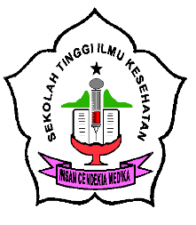

**SURAT KETERANGAN PENELITIAN**

Saya yang bertanda tangan di bawah ini:

Nama : Soffa Marwa Lesmana, A.Md. AK

Jabatan : Staf Laboratorium Klinik DIII Analis Kesehatan

Menerangkan bahwa mahasiswa dibawah ini:

Nama : Atika Sari Candra Ningrum

NIM : 16.131.0006

Telah melaksanakan pemeriksaan Uji Ekstrak Daun sirih *(Piper betle Linn)* Sebagai Larvasida Alami Larva *Aedes aegypti* di Laboratorium Parasitologi prodi DIII Analis Kesehatan hari Selasa, 23 Juli 2019, dengan hasil sebagai berikut :

|  |  |  |  |  |  |  |
| --- | --- | --- | --- | --- | --- | --- |
| No. | Kode Tabung | Konsentrasi | Waktu  60 menit | | Jumlah  Kematian | Persentase (%)  Kematian |
| + | - |
| 1. | EDS1 | 5% | 3 | 2 | 3 | 60% |
| 2. | EDS2 | 10% | 4 | 1 | 4 | 80% |
| 3. | EDS3 | 15% | 4 | 1 | 4 | 80% |
| 4. | EDS4 | 20% | 5 | 0 | 5 | 100% |
| 5. | EDS5 | 25% | 5 | 0 | 5 | 100% |

Keterangan :

Kode EDS1 = Tabung 1

Kode EDS2 = Tabung 2

Kode EDS3 = Tabung 3

Kode EDS4 = Tabung 4

Kode EDS5 = Tabung 5

+ = Mati

* = Hidup

Dengan kegiatan Laboratorium sebagai berikut :

|  |  |  |  |
| --- | --- | --- | --- |
| **NO** | **TANGGAL** | **KEGIATAN** | **HASIL** |
| 1 | 20 Juli 2019 | 1. Proses menghaluskan daun sirih *(Piper betle Linn)* yang sudah kering pada blander. 2. Melakukan proses maserasi dengan merendam serbuk daun sirih *(Piper betle Linn)* 100 gram dengan etanol 96% sebanyak 300ml. | 1. Didapatkan serbuk daun sirih *(Piper betle Linn)*  sebanyak 100 gram. 2. Didapatkan rendaman selama 3 hari yang siap digunakan. |
| 2 | 22 Juli 2019 | 1. Pengambilan sampel larva *Aedes aegypti* di Desa Sambirejo Kecamatan Jogoroto Kabupaten Jombang. | 1. Didapatkan larva nyamuk*.* |
| 3 | 23 Juli 2019 | 1. Melakukan Proses pembuatan ekstrak daun sirih *(Piper betle Linn)*. 2. Membuat pengenceran dengan aquadest konsentrasi 5%, 10%, 15%, 20% dan 25%. 3. Melakukan identifikasi larva nyamuk. 4. Proses penelitian (Memasukkan 5 larva *Aedes aegypti* pada masing-masing konsentrasi dan di diamkan 60 menit). | 1. Didapatkan ekstrak daun sirih *(Piper betle Linn)*  sebanyak 25 ml. 2. Didapatkan konsentrasi 5%, 10%, 15%, 20% dan 25%. 3. Didapatkan larva nyamuk *Aedes aegypti* sebanyak 25 larva. 4. Laporan hasil uji ekstrak daun sirih *(Piper betle Linn)* sebagai larvasida alami larva *Aedes aegypti.* |

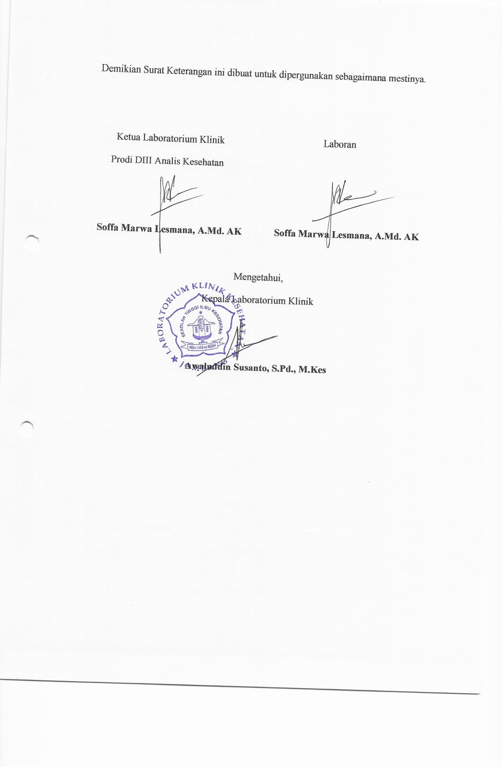

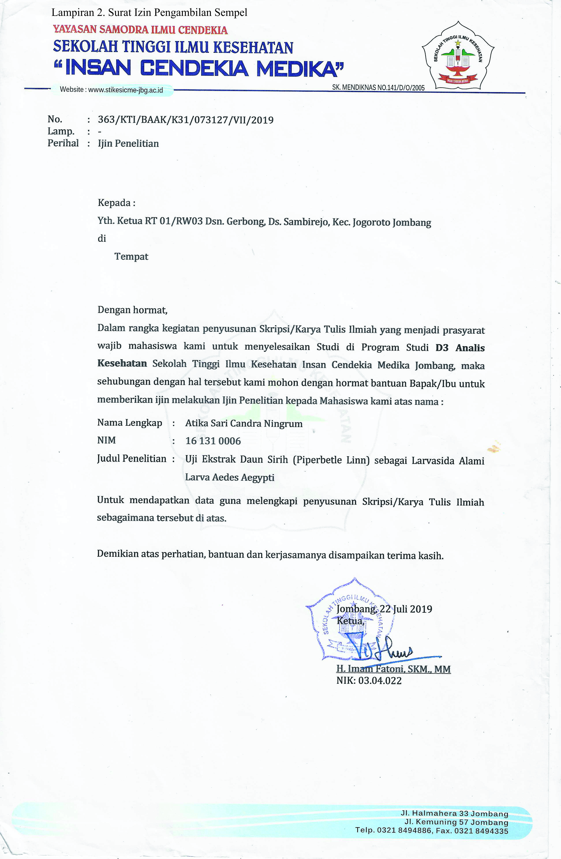

Lampiran 3. Jadwal Penyusunan Karya Tulis Ilmiah

**JADWAL PENYUSUNAN KARYA TULIS ILMIAH**

|  |  |  |  |  |  |  |  |  |  |  |  |  |  |  |  |  |  |  |  |  |  |
| --- | --- | --- | --- | --- | --- | --- | --- | --- | --- | --- | --- | --- | --- | --- | --- | --- | --- | --- | --- | --- | --- |
| **No** | **Kegiatan** | **April** | | | | **Mei** | | | | **Juni** | | | | **Juli** | | | | **Agustus** | | | |
| **1** | **2** | **3** | **4** | **1** | **2** | **3** | **4** | **1** | **2** | **3** | **4** | **1** | **2** | **3** | **4** | **1** | **2** | **3** | **4** |
| 1 | Pembuatan Judul |  |  |  |  |  |  |  |  |  |  |  |  |  |  |  |  |  |  |  |  |
| 2 | Konsultasi Judul |  |  |  |  |  |  |  |  |  |  |  |  |  |  |  |  |  |  |  |  |
| 3 | Bimbingan Proposal |  |  |  |  |  |  |  |  |  |  |  |  |  |  |  |  |  |  |  |  |
| 4 | Ujian Proposal |  |  |  |  |  |  |  |  |  |  |  |  |  |  |  |  |  |  |  |  |
| 5 | Revisi Proposal |  |  |  |  |  |  |  |  |  |  |  |  |  |  |  |  |  |  |  |  |
| 6 | Penelitian |  |  |  |  |  |  |  |  |  |  |  |  |  |  |  |  |  |  |  |  |
| 7 | Penyusunan KTI |  |  |  |  |  |  |  |  |  |  |  |  |  |  |  |  |  |  |  |  |
| 8 | Ujian KTI |  |  |  |  |  |  |  |  |  |  |  |  |  |  |  |  |  |  |  |  |
| 9 | Revisi KTI |  |  |  |  |  |  |  |  |  |  |  |  |  |  |  |  |  |  |  |  |

**(April - Agustus 2019)**

**Keterangan :**

Kolom 1 – 4 pada bulan : Minggu 1 – 4

Blok warna hijau : Tanggal Pelaksanaan Kegiatan

Lampiran 4. Dokumentasi Gambar Penelitian

|  |  |
| --- | --- |
| Gambar | Keterangan |
| IMG-20190712-WA0007 | Tanaman Sirih *(Piper batle Linn).* |
| IMG20190711155039 | Daun Sirih *(Piper batle Linn)* yang sudah dicuci bersih. |
| IMG20190711163900 | Daun Sirih *(Piper batle Linn)* yang sudah dipotong kecil-kecil. |
| IMG20190712102814 | Daun Sirih *(Piper batle Linn)* yang sudah kering selama 5 hari. |

1. Proses pembuatan ekstrak daun sirih *(Piper batle Linn)*

|  |  |
| --- | --- |
| IMG20190717180004 | Daun Sirih *(Piper batle Linn)* yang sudah dihaluskan dengan blander. |
| IMG20190720101102 | Penimbangan Daun Sirih *(Piper batle Linn) sebanyak 100 gram.* |
| IMG20190720102015 | Daun Sirih *(Piper batle Linn)* dicampur dengan etanol 96% sebanyak 300 ml. |
| IMG20190720144656 | Merendam dengan etanol 96% selama 3 hari. |
| *IMG20190723101913* | Ekstrak daun sirih *(Piper batle Linn)* yang sudah disaring menggunakan kasa. |
| IMG_20190804_080809 | Ekstrak daun sirih *(Piper batle Linn)* dipanaskan pada hot plate sampai mengental. |
| IMG20190723153447 | Hasil ekstrak daun sirih *(Piper batle Linn)* yang diperoleh. |

1. Pembuatan Konsentrasi Ekstrak Daun Sirih *(Piper batle Linn)*

|  |  |
| --- | --- |
| IMG20190723161013 | Alat dan bahan yang akan digunakan. |
| IMG20190723161752 | Ekstrak daun sirih *(Piper batle Linn)* diambil menggunakan alat mikropipet. |
| IMG20190723171441 | Pembuatan konsentrasi ekstrak daun sirih *(Piper batle Linn) :*  EDS1 : 0,5 ml ekstrak + 9,5 ml aquadest.  EDS2 : 1 ml ekstrak + 9 ml aquadest.  EDS3 : 1,5 ml ekstrak + 8,5 ml aquadest.  EDS4 : 2 ml ekstrak + 8 ml aquadest.  EDS5 : 2,5 ml ekstrak + 7,5 ml aquadest. |

1. Pengamatan larva *Aedes aegypti*

|  |  |
| --- | --- |
| IMG20190723120127 IMG20190723120600 | Larva nyamuk yang didapatkan di Desa Sambirejo. |
| IMG20190723140816 | Pengamatan larva *Aedes aegypti* di Mikroskop. |
| IMG-20190805-WA0016 | larva *Aedes aegypti*. |

Lampiran 5. Dokumentasi Hasil Penelitian

|  |  |
| --- | --- |
| Gambar | Keterangan |
| IMG20190723171927 | EDS1 Konsentrasi 5% waktu 60 menit. |
| IMG20190723172207 | EDS2 Konsentrasi 10% waktu 60 menit. |
| IMG20190723172841 | EDS3 Konsentrasi 15% waktu 60 menit. |
| IMG20190723172513 | EDS4 Konsentrasi 20% waktu 60 menit. |
| IMG20190723172357 | EDS5 Konsentrasi 25% waktu 60 menit. |

